Saison culturelle accessible
2022-2023
Pour les personnes déficientes visuelles
Programmation adaptée
de 27 structures culturelles
du territoire nantais

Présentation des spectacles (opéra, danse, théâtre, cirque), concerts, musées, films, livres, audiolivres, visites, parcours dans la ville, conférences, rencontres, ainsi que les actions culturelles et outils adaptés.

Document en gros caractères
ÉDITO

La Ville de Nantes agit au quotidien pour l’égalité entre toutes et tous. Elle mène ainsi naturellement une action particulièrement ambitieuse à destination des personnes en situation de handicap. La culture, fondamentale pour l’émancipation, facteur de rencontres et d’échanges, source de plaisir, fait naturellement partie des sujets sur lesquels porte cette action.

C’est dans cet esprit que s’inscrit la saison culturelle accessible 2022-2023. Elle résulte d’une initiative collective de 27 structures culturelles nantaises et des acteurs du champ du handicap visuel.

La Ville de Nantes soutient et accompagne cette démarche qui répond aux enjeux d’accessibilité universelle, pour que chacun et chacune puisse se saisir, en plus grande autonomie, des ressources culturelles.

Informations pratiques, offre d’actions culturelles accessibles, présentation des structures culturelles, tous ces éléments sont réunis dans le présent document pour faciliter et offrir des conditions d’accueil adaptées aux personnes déficientes visuelles.

Cette initiative, conçue depuis plusieurs années par un collectif d’acteurs culturels et du handicap, s’est développée et renforcée au fil des saisons. La Ville de Nantes remercie l’ensemble des personnes et des structures qui se sont investies pour la qualité de la coopération grandissante de ce réseau ouvert.

À toutes et tous, nous souhaitons de belles découvertes !

Aymeric Seassau, Adjoint à la culture
Marie-Annick Benâtre, Adjointe aux personnes handicapées, à l’accessibilité universelle et aux populations roms.

SOMMAIRE
Attention ! La programmation de la saison culturelle accessible est susceptible de changer en fonction des mesures sanitaires liées au COVID 19.

Les structures culturelles sont présentées par domaines artistiques et culturels. Cliquez sur les opérateurs du sommaire ci dessous, puis sur le lien qui s’affiche pour vous rendre directement à la page souhaitée.

SPECTACLES ET CONCERTS p 5
Angers Nantes Opéra p 6
Association culturelle de l'été p 9
La Bouche d’Air p 15
La Folle Journée p 17
Le Nouveau Pavillon - Festival Eurofonik p 19
La Soufflerie p 21
Le Grand T p 24
Festival Handiclap p 27
Le lieu unique p 29
ONPL p 32
Pannonica p 35
Pick up Production p 38
Stereolux p 40
Théâtre Francine Vasse p 43
Trempo p 45
TU-Nantes p 46
MUSÉES - EXPOSITIONS p 49
Château des Ducs de Bretagne p 50
Le Chronographe p 54
Musée d’arts de Nantes p 57
Muséum d'Histoire Naturelle p 59
Passage Sainte Croix p 63

CINÉMA p 65
Le Cinématographe p 66
Festival des 3 Continents p 68
LIVRES ET LECTURE p 70
Bibliothèque municipale p 71
> Médiathèque Floresca GUÉPIN p 71
> Médiathèque Jacques DEMY p 74
> Médiathèque Lisa BRESNER p 77
> Médiathèque Luce COURVILLE p 79
La Maison de la Poésie p 81
PARCOURS DANS LA VILLE p 83
Le Voyage à Nantes p 84
Les Machines de l’Ile p 88

SPECTACLES ET CONCERTS

Angers Nantes Opéra

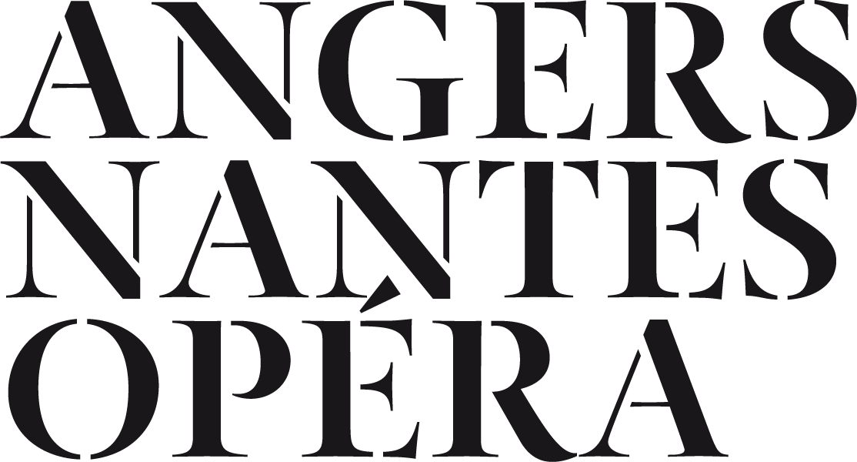

INFORMATIONS PRATIQUES
Référente accessibilité : Justine LANEUVILLE
Email : accessibilite@smano.eu
Téléphone du service Action culturelle 06 20 31 04 35
Contact le jour de la sortie : Justine LANEUVILLE 06 07 32 06 75

Programme accessible : programme en braille et gros caractères distribué le jour de l’opéra audiodécrit
Page internet avec offre accessible :
https://www.angers-nantes-opera.com/l-elixir-d-amour
Accueil : 1 place Molière (accès hall) ou 1 rue Corneille (accès PMR)
A la demande jusqu’à 10 jours avant l’opéra : possibilité de venir vous chercher aux arrêts de tram et de bus pour guider votre marche jusqu’au théâtre.
Accessibilité du bâtiment : partielle, accès PMR au parterre uniquement (rez-de-chaussée)

Adresse postale : 1 rue Molière CS10929 44009 Nantes CEDEX 1
Arrêt ProxiTan/Proxicab : devant le théâtre 1 place Graslin 44000 Nantes

Places parking PMR : parking Graslin

Accès transports :
TRAMWAY - ligne 1, arrêt Commerce ou Médiathèque
BUS - ligne 11, arrêt Graslin ou lignes C1, C3 et 23, arrêts Copernic ou Saint Nicolas

Tarifs :
INDIVIDUELS, GROUPES et ACCOMPAGNATEURS : très réduit en Catégorie 1 (32€) ou Catégorie 2 (25€). Le tarif comprend également l’accès à la médiation.
Pour les concerts participatifs : tarif unique à 4€

LES RENDEZ-VOUS ACCESSIBLES

OPÉRA “L’ELIXIR D’AMOUR” EN AUDIODESCRIPTION
Dimanche 11 juin 2023
De 16h à 18h45 - opéra de 2h45 entracte compris
avec visite et médiation adaptée en amont du spectacle
Gratuit avec votre billet, sur inscription jusqu’à 10 jours avant la médiation
renseignements et inscription : accessibilite@smano.eu
02 40 69 77 18

L’Elixir d’Amour de Gaetano Donizetti
Opéra en 2 actes d’après Eugène Scribe - 1832

L’Élixir d’amour s’inspire d’un livret d’Eugène Scribe magnifiquement réécrit par Felice Romani. L’intrigue, en deux actes, met en scène Nemorino, un jeune paysan fou amoureux de la belle Adina, une riche et coquette fermière.
Il s’agit du premier opéra de Donizetti que dirige la cheffe Chloé Dufresne, au début de carrière fulgurant.

CONCERTS NATURELLEMENT ACCESSIBLES
L’ensemble de nos concerts lyriques, participatifs “ca va mieux en le chantant” ou “Voix du monde” sont naturellement accessibles. Vous y êtes les bienvenus !
Retrouvez notre programmation sur www.angers-nantes-opera.com (onglet Concert)
PRÉSENTATION DE LA STRUCTURE

Acteur musical incontournable de la scène lyrique française, Angers Nantes Opéra repousse les frontières de l’opéra. Au-delà de l’art lyrique, c’est la voix dans tous ses états qui illustre toute son action.
Chaque saison, dans un souci permanent d’ouverture, Angers Nantes Opéra coproduit ou accueille près de cinq opéras, une trentaine de concerts - classiques ou contemporains - et ciné-concerts, jusqu’à trois spectacles de danse et initie de nombreux projets artistiques sur les territoires des Pays de la Loire à destination des publics scolaires, étudiants et amateurs.
Aux côtés de son chœur de vingt-huit chanteurs et chanteuses, des artistes lyriques qu’il accueille en résidence, de l’Orchestre National des Pays de la Loire avec lequel il entretient une étroite relation, Angers Nantes Opéra déploie sa programmation au Théâtre Graslin (Nantes), au Quai (Angers), au Grand théâtre (Angers), chez et avec des lieux partenaires (Opéra de Rennes, Cité des Congrès de Nantes, la Soufflerie à Rezé) mais aussi dans l’espace public (Opéra sur écran) et des lieux patrimoniaux. Parce qu’Angers Nantes Opéra travaille chaque année à rendre l’opéra plus accessible, il rassemble près de 60 000 spectateurs.
Angers Nantes Opéra développe depuis 2009 sa politique d’accueil des spectateurs non et malvoyants en proposant des médiations sensorielles permettant d’enrichir l’expérience de l’audiodescription. Les audiodescriptions sont réalisées par Accès Culture, avec le soutien du Club Graslin Opéra, le matériel en partenariat avec le Grand T.

Association culturelle de l'été
3 festivals :
Débord de Loire
Aux heures d’été
Les Rendez-vous de l’Erdre

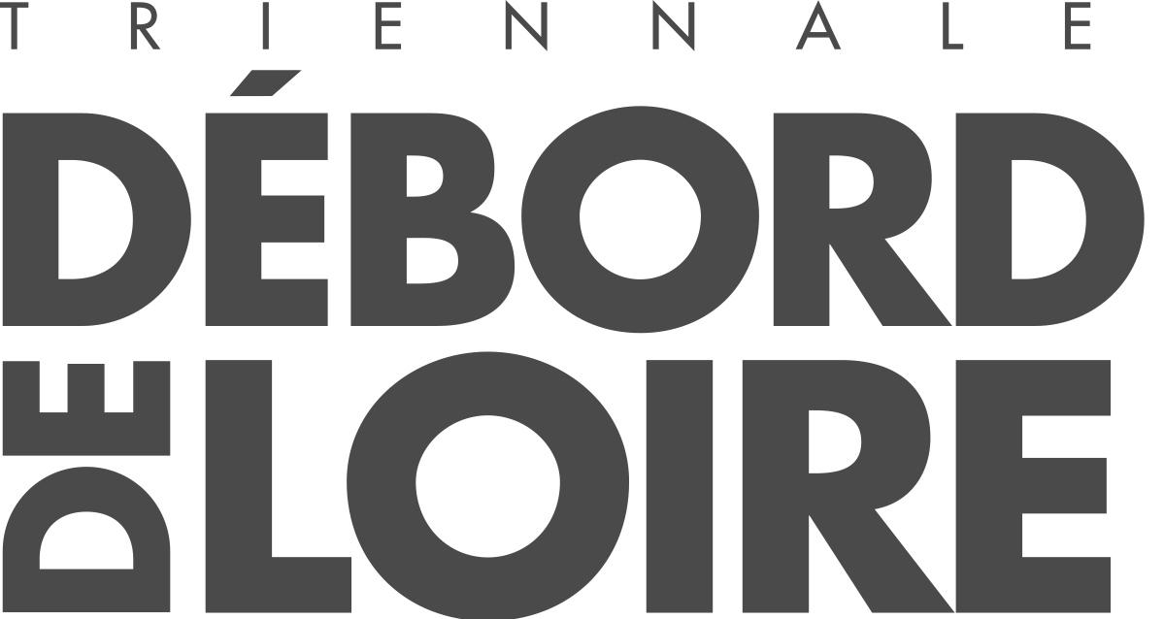

> Festival Débord de Loire
INFORMATIONS PRATIQUES
Référente accessibilité : Estelle BEAUVINEAU
Mail : mediation@ace-nantes.fr
Téléphone : 02 51 82 37 74

Page internet avec offre accessible :
https://www.deborddeloire.fr/

Accueil adapté
Programmation : la programmation est disponible en ligne 1 mois avant l’événement.

Lieux du festival : De Saint-Nazaire à Nantes
Arrêt ProxiTan : tous les lieux sont accessibles à Proxitan avec qui nous rédigeons une convention.

Tarifs :
INDIVIDUEL : gratuité
GROUPES : gratuité, possibilité d’organiser un accueil “privilégié” de groupes
ACCOMPAGNATEUR.ICE : gratuité
Places assises disponibles mais limitées, possibilité de ramener sa propre assise sur les sites.

LES RENDEZ-VOUS ACCESSIBLES

Concerts naturellement accessibles
Tous les concerts du festival Débord de Loire sont accessibles aux personnes non ou malvoyantes.
Pour les personnes non ou malentendantes, nous proposons des gilets vibrants, disponibles sur réservation pour certains concerts.
Nous pouvons venir vous chercher aux arrêts Proxitan et vous accompagner jusqu’à l’entrée du site, n’hésitez pas à nous contacter.
D’autres dispositifs sont en cours d’élaboration.

PRÉSENTATION DU FESTIVAL
Débord de Loire, le grand événement nautique et artistique de l’estuaire, est de retour pour sa 3ème édition du 30 mai au 5 juin 2023 ! Durant quelques jours dans les communes qui bordent l’estuaire et celles qui remontent à l’amont de Nantes, préparez-vous à vibrer au contact du fleuve, à vous rassembler autour d’une flotte aussi singulière que majestueuse, à danser dans les cales et swinguer sur les ponts !

> Festival Aux heures d’été
INFORMATIONS PRATIQUES
Référente accessibilité : Estelle BEAUVINEAU
Mail : mediation@ace-nantes.fr
Téléphone : 02 51 82 37 74

Page internet avec offre accessible : https://www.auxheuresete.com/pratique/accessibilite/
Accueil adapté
Programmation : la programmation est disponible en ligne 1 mois avant l’événement.

Lieux du festival : Douves du Château des Ducs de Bretagne, Jardin des Plantes, différents parcs de la ville de Nantes
Arrêt ProxiTan : tous les lieux sont accessibles à Proxitan avec qui nous rédigeons une convention.

Pour le Château des Ducs de Bretagne
Places parking PMR : Parking Château
Accès transports :
TRAMWAY - ligne 1, arrêt Duchesse Anne - Château
BUSWAY - ligne 4, arrêt Duchesse Anne - Château
Nous renseignons tous les accès en transports en commun dans un dossier communiqué au public avant l'événement.

Pour le Jardin des plantes
Places parking PMR : rue Stanislas Baudry
Accès transports :
TRAMWAY - ligne 1, arrêt Gare Nord
BUS - ligne 12, arrêt Trébuchet

Tarifs :
INDIVIDUEL : gratuité
GROUPES : gratuité, possibilité d’organiser un accueil “privilégié” de groupes
ACCOMPAGNATEUR : gratuité
Places assises disponibles mais limitées, possibilité de ramener sa propre assise sur les sites.

LES RENDEZ-VOUS ACCESSIBLES

Concerts naturellement accessibles
Tous les concerts du festival Aux heures d'été sont accessibles aux personnes non ou malvoyantes.
Pour les personnes non ou malentendantes, nous proposons des gilets vibrants, disponibles sur réservation pour certains concerts.

Nous pouvons venir vous chercher aux arrêts Proxitan et vous accompagner jusqu’à l’entrée du site, n’hésitez pas à nous contacter.

PRÉSENTATION DU FESTIVAL

Festival dédié aux cultures d’ici et d’ailleurs, Aux heures d’été éclaire depuis 2005 chaque été nantais en présentant 6 semaines de croisements insolites des cultures du monde.
Cette année, il se déroule du 4 juillet au 11 août 2023 ! Concerts, spectacles jeune public, séances de cinéma et lectures rythment le quotidien de l’été nantais avec 35 spectacles et plus de 80 artistes du monde entier. De très belles découvertes avec 100% de projets exigeants qui tissent de fins dialogues entre cultures !

> Festival Les Rendez-vous de l’Erdre

INFORMATIONS PRATIQUES
Référente accessibilité : Estelle BEAUVINEAU
Mail : mediation@ace-nantes.fr
Téléphone : 02 51 82 37 74

Page internet avec offre accessible : https://www.rendezvouserdre.com/accessibilite/
Programmation : la programmation est disponible en ligne 1 mois avant l’événement.

Accueil adapté avec des médiateur.ices disponibles.
Accessibilité du site : un guide d’accès pour tous et toutes est réalisé afin de cibler les scènes les plus accessibles

Lieu du festival : le long de l'Erdre, Douves du Château des ducs de Bretagne, Parvis de la Cité des Congrès
Accès transports :
TRAMWAY - ligne 2, arrêt 50 otages, Motte Rouge
BUS :

Tarifs :
INDIVIDUEL : gratuité
GROUPES : gratuité, possibilité d’organiser un accueil “privilégié” de groupe
ACCOMPAGNATEUR.ICE : gratuité

LES RENDEZ-VOUS ACCESSIBLES

Concerts naturellement accessibles
Tous les concerts du festival Les Rendez-vous de l'Erdre sont accessibles aux personnes non ou malvoyantes.

Pour les personnes non ou malentendantes, nous proposons des gilets vibrants, disponibles sur réservation pour certains concerts.

PRÉSENTATION DU FESTIVAL

Unique festival gratuit de jazz en France, les Rendez-vous de l’Erdre permettent à un très large public de découvrir ce genre musical dans toute sa diversité et sa vitalité. Une centaine de concerts, des scènes nautiques ou sur les quais, des groupes de grande renommée ou émergents côtoient de magnifiques bateaux du patrimoine français et européen qui naviguent sur les 28 kilomètres de l’Erdre, entre Nort-sur-Erdre et Nantes. Trait d’union entre l’histoire du jazz à Nantes et l’histoire de l’Erdre, le festival se déploie ainsi sur les rives de l'Erdre pour une semaine festive pendant laquelle plus de 150 000 spectateurs prennent plaisir, chaque fin d’été, à se retrouver !

La Bouche d’Air

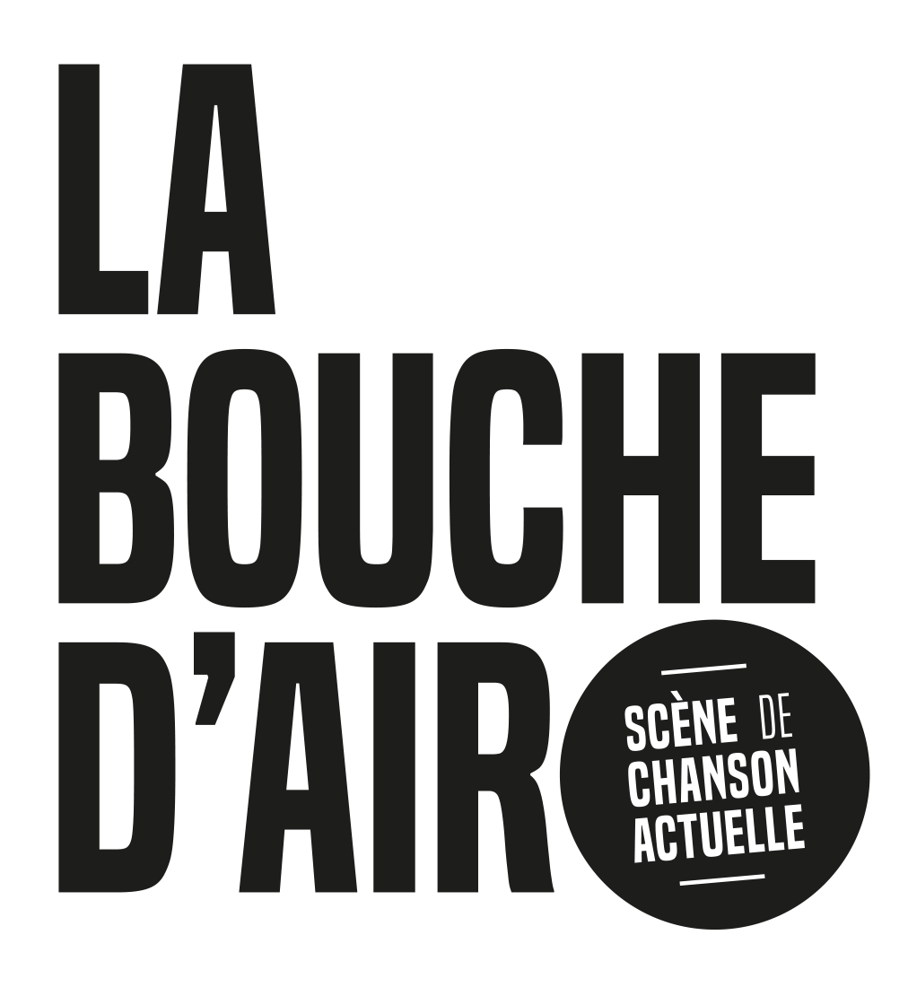

INFORMATIONS PRATIQUES
Référent.e accessibilité : Maëla Mainguy
Mail : publics@labouchedair.com
Téléphone : 06 71 14 74 41

Page internet avec offre accessible : https://www.labouchedair.com/infos-pratiques/

Accueil personnalisé et adapté sur demande
Accessibilité du bâtiment : Salle Paul-Fort entièrement accessible, salle Pannonica non-accessible PMR

Adresse postale : Salle Paul-Fort 9, rue Basse-Porte, 44000 Nantes
Arrêt ProxiTan : devant la salle de spectacle
Places parking PMR : rue de Talensac

Accès transports :
Tram Ligne 2 - arrêt 50 Otages (3 minutes à pied)
Tram Ligne 3 - arrêt Viarme-Talensac (6 minutes à pied)
Bus Arrêt Talensac lignes 12, 23 ou C2 (3 minutes à pied)

Tarifs :
INDIVIDUEL : selon concert et tarifications spécifiques, de 8 à 28€
GROUPES : selon spectacle, de 15 à 26 euros
CARTE BLANCHE : 6 euros

LES RENDEZ-VOUS ACCESSIBLES

Concerts naturellement accessibles
Sauf mention contraire dans le programme, tous les concerts sont accessibles aux personnes non ou malvoyantes.

Concert en audiodescription
TEMPO TEMPO
Jeudi 9 février 2023 à 20h30 - Salle Paul-Fort
Musique du monde / Jazz
L'accordéoniste Fixi et le trompettiste Nicolas Giraud rendent hommage à leur ami, le maître rythmicien nigérian Tony Alllen.
En partenariat avec Pick Up Production et le collectif T’CAP
Avec matériel d'audiodescription émetteur – récepteur

Tarif adapté : 12€ (accompagnateur compris), 6€ avec la carte blanche

PRÉSENTATION DE LA STRUCTURE

- Scène chanson de référence nationale, la Bouche d’Air s’attache – depuis plus de quarante ans – à développer une programmation pointue autour de la francophonie, réunissant jeunes talents et artistes confirmés. Éclectique, l’association promeut également des artistes au répertoire blues, musiques du monde, soul…

La Folle Journée
de Nantes

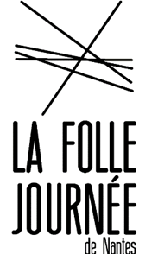

INFORMATIONS PRATIQUES
Référente accessibilité : Adeline DURAND
Mail : adeline.durand@lacite-nantes.fr
Téléphone : 09 72 50 21 49
Contact le jour de la sortie : Adeline DURAND, 06 13 61 43 75

Page internet avec offre accessible : http://www.follejournee.fr/fr/page/accessibilite
Accueil avec technique guidage : accueil et accompagnement de l’entrée du site jusqu’à votre place assise. Prêt de plans tactiles

Adresse postale :
La Cité des Congrès, 5 rue Valmy. 44 000 Nantes

Tarifs : ligne téléphonique et mail dédiés pour la réservation : accessibilite.follejournee@lacite-nantes.fr
ACCOMPAGNATEUR : gratuité pour tous les accompagnants de personnes titulaires de la carte inclusion comprenant la mention « besoin d’accompagnement ».

LES RENDEZ-VOUS ACCESSIBLES

Concerts naturellement accessibles
Sauf mention contraire dans le programme, tous les concerts (hors ciné-concerts) de la Folle Journée sont accessibles aux personnes non ou malvoyantes.

PRÉSENTATION DE LA STRUCTURE

Festival de musique classique unique en son genre, La Folle Journée investit pendant plusieurs jours la métropole nantaise pour faire découvrir à toutes et tous un large panorama de musique baroque, romantique et contemporaine en rapport avec une thématique renouvelée chaque année. Depuis bientôt 30 ans, elle accueille des artistes internationaux, des jeunes talents mais également des artistes amateurs. Pour faciliter l’approche de l’œuvre jouée, les concerts durent 45 minutes.

À chacune et chacun de composer son propre parcours musical autour de ce tourbillon de concerts, selon son rythme, ses centres d’intérêt et ses envies. En 2023, La Folle Journée aura pour thématique “L’Ode à la nuit” et se déroulera du 1er au 5 février.

- Le Nouveau Pavillon - Festival Eurofonik

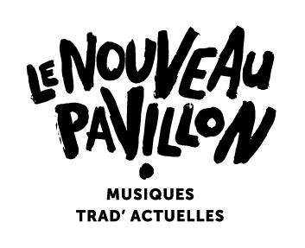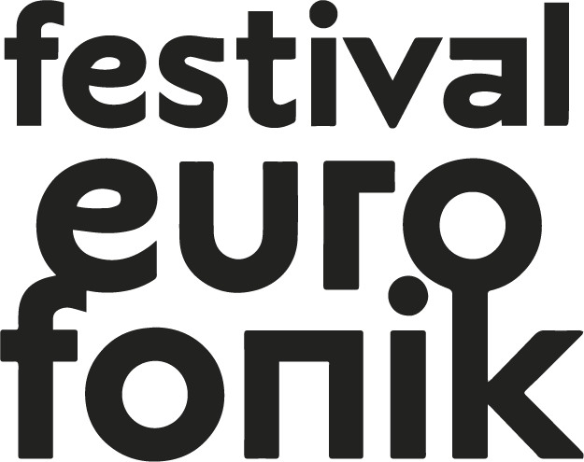

INFORMATIONS PRATIQUES
Référente accessibilité : Aurélie Caudron
Mail : aurelie@lenouveaupavillon.com
Téléphone : 07 69 95 22 83
Contact le jour de la sortie : Idem

Page internet avec offre accessible :
https://lenouveaupavillon.com/agenda/
https://eurofonik.fr

Accueil : personnalisé et adapté
Accessibilité du bâtiment : oui
Adresse postale : Le Nouveau Pavillon - Centre Baptiste Marcet, 2 rue Célestin Freinet, 44340 Bouguenais
Arrêt ProxiTan : devant le centre (entrée côté école Célestin Freinet)
Places parking PMR : parking devant le bâtiment avec 2 places PMR

Accès transports :
TRAMWAY - ligne 3, arrêt les couëts
BUS - ligne 36, arrêt paix
>> Possibilité de venir vous chercher aux arrêts de tram et de bus pour guider votre marche jusqu’à la salle de concert.

Tarifs :
INDIVIDUELS : très réduit : 10€, tarif « Carte blanche de la Ville de Nantes » : 4€
ACCOMPAGNATEUR·RICE·S : Gratuit
GROUPES : nous consulter

LES RENDEZ-VOUS ACCESSIBLES

Concerts naturellement accessibles
Tous les concerts ayant lieu au Nouveau Pavillon sont accessibles aux personnes non ou malvoyantes.

PRÉSENTATION DE LA STRUCTURE

- Le Nouveau Pavillon, scène de musiques trad'actuelles, propose pour sa saison 2022/2023 une quinzaine de concerts et événements, mettant en valeur la création musicale nourrie des cultures populaires européennes. Sur scène, les airs traditionnels se mélangent aux sonorités actuelles pour des concerts éclectiques et rassembleurs.

- Le Nouveau Pavillon accueille également des résidences d’artistes, mène des actions culturelles, notamment en milieu scolaire, et organise du 9 au 19 mars 2023 le festival Eurofonik - musiques des mondes d'Europe.

La Soufflerie

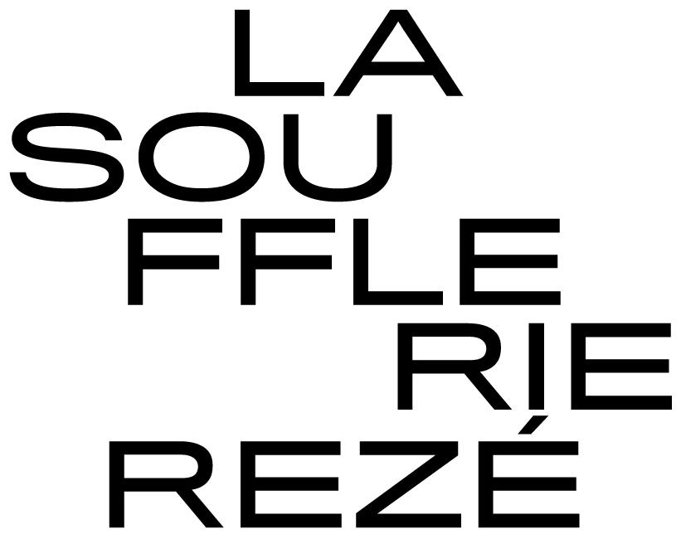

INFORMATIONS PRATIQUES
Référente accessibilité : Nelly LANDAIS
Mail : nelly.landais@lasoufflerie.org
Téléphone : 02 51 70 78 08 ou 02 51 70 78 00
Contact le jour de la sortie : Contacter Nelly Landais en amont

Programme accessible : À partir d’octobre 2022, plaquette audio sur le site internet (et en version CD sur demande)
https://www.lasoufflerie.org/
Page internet avec offre accessible : https://www.lasoufflerie.org/publics/les-personnes-en-situation-de-handicap/

Accessibilité du bâtiment : en totalité

Adresse postale : L’Auditorium, 2 avenue de Bretagne, 44400 Rezé
Arrêt ProxiTan : sur le parking de l’auditorium
Places parking PMR : oui – 2 places

Accès transports : Tram ligne 3 – Arrêt Balinière / Bus 98 – arrêt Balinière (L’entrée de la salle est à 100 m)

Tarifs :
INDIVIDUEL : 5€ à 14€
GROUPES : 5€ à 14€
ACCOMPAGNATEUR : 5€ à 14€

LES RENDEZ-VOUS ACCESSIBLES

Des spectacles et concerts peuvent vous être recommandés du fait de leur simplicité scénographique.

Concerts en audiodescription
Avec matériel d'audiodescription émetteur – récepteur

Trois concerts sont proposés cette saison en audiodescription,
en partenariat avec Pick Up production et le Collectif T’Cap :

STAR FEMININE BAND
Jeudi 3 novembre 2022 à 20h à la Barakason(1 allée du Dauphiné à Rezé) Musique du monde - Entre folk traditionnel et rock garage, les chansons joyeusement engagées du collectif Star Feminine Band enthousiasment par leur inventivité, leur énergie mais aussi par la personnalité de leurs autrices, sept jeunes musiciennes béninoises âgées de onze à dix-huit ans.
En 1ère partie le groupe Uzi Freyja
Concert debout – Un dispositif d’accueil sécurisé est installé avec des places assises. Nombre de places limité, merci de réserver votre place en amont afin d’anticiper au mieux votre accueil.
https://www.youtube.com/watch?v=9JNO-VyvW3g
Tarif 8€

ZINEE + 1re partie
Vendredi 3 mars 2023 à 20h à la Barakason(1 allée du Dauphiné à Rezé) Soirée rap - Proche du collectif parisien 75e session, la jeune rappeuse Zinée pose des textes acérés d’une voix douce sur son premier album Cobalt, mélange sobre et puissant de sons bruts, mélancolie et révolte.
Concert debout – Un dispositif d’accueil sécurisé est installé avec des places assises. Nombre de places limité, merci de réserver votre place en amont afin d’anticiper au mieux votre accueil.
https://www.youtube.com/watch?v=J4cnLqHGPFQ
Tarif 8€

Sahra Halgan + 1re partie
Vendredi 3 mars 2023 à 20h à la Barakason(1 allée du Dauphiné à Rezé) Soirée musique traditionnelle- Infatigable icône du Somaliland, la chanteuse Sahra Halgan a connu la guerre et l’exil. Son parcours et ses convictions portent des chansons irriguées par les traditions musicales de la Corne de l’Afrique et une irrésistible énergie rock.
Concert debout – Un dispositif d’accueil sécurisé est installé avec des places assises. Nombre de places limité, merci de réserver votre place en amont afin d’anticiper au mieux votre accueil.
https://www.youtube.com/watch?v=R1A4pV8khiE&feature=emb_logo
Tarif 5€

PRÉSENTATION DE LA STRUCTURE

Située à Rezé, la Soufflerie est un établissement culturel dédié au spectacle vivant. Elle propose une programmation pluridisciplinaire, de la musique baroque à la musique contemporaine, danse, théâtre et performance, consacrant une grande place à la création contemporaine, à la découverte et à l’expérimentation. Pour cette nouvelle saison 2022/2023, la Soufflerie vous propose plus de 70 spectacles, dans ses trois salles : L’Auditorium, La Barakason et le Théâtre.
La Soufflerie propose des solutions adaptées à vos besoins afin de rendre le spectacle vivant accessible à toutes et tous :
– Présentation de la saison selon vos sensibilités artistiques
– Tarif réduit pour les titulaires d’une carte mobilité inclusion sur présentation d’un justificatif
– Accueil personnalisé 45 minutes avant la représentation : accompagnement dès la descente du véhicule, place assise, ascenseur, aide au placement dans la salle…
Signalez-nous tout besoin d’accueil particulier dès l’achat
de vos billets.

Le Grand T
Théâtre de Loire-Atlantique

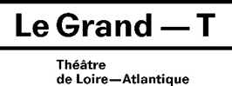

INFORMATIONS PRATIQUES

Référent accessibilité : Fabrice BOSCHEREL
Mail : boscherel@leGrandT.fr
Téléphone : 02 28 24 28 14
Contact le jour de la sortie : Fabrice Boscherel, 06 72 00 53 36

Programme accessible : mise en ligne juillet 2022
Page internet avec offre accessible : www.legrandt.fr/pratique/accessibilite
Accueil avec technique guidage
Accessibilité du bâtiment : en travaux pour 2 saisons

Adresse postale : 68 Rue du Général Buat CS 30111- 44 001 NANTES Cedex 1

Accès transports :
BUS - ligne C1, arrêt Saint-Donatien
Tarifs :
INDIVIDUEL : 15€/12 €
ACCOMPAGNATEUR: 24€/16€

LES RENDEZ-VOUS ACCESSIBLES

Spectacle en audiodescription - THÉÂTRE
Avec feuille de salle en gros caractères et en braille
Avec matériel d'audiodescription émetteur – récepteur
Lycéens et Adultes
Jeudi 24 novembre 2022- LA FLEURIAYE- Carquefou
De 20h30 à 22h30 - Spectacle de 2h
« Féminines » de Pauline Bureau
En 1968, onze femmes jouent le premier match d’une aventure qui marquera leur vie : elles feront partie de la seule équipe de France féminine de football à devenir championne du monde en 1978, à Taïwan. Pauline Bureau entraîne son équipe théâtrale dans une pièce drôle et incisive sur l’engagement, la place des femmes dans le sport et dans la cité.
Tarifs
Individuel : 12€- Accompagnateur: 16€

Spectacle en audiodescription - THÉÂTRE
Avec feuille de salle en gros caractères et en braille
Avec matériel d'audiodescription émetteur – récepteur
Lycéens et Adultes
Samedi 12 décembre 2022- Lieu Unique
De 19h à 22h - Spectacle de 2h
« La Mouette » de Cyril Teste Collectif MxM
Une maison, près d’un lac. Dans cette maison, on entre, on sort, on se croise, on se fuit. Macha aime Treplev qui aime Nina qui aime Trigorine… Convoquant théâtre, peinture et cinéma, sur le fil entre fiction et sources biographiques, La Mouette de Cyril Teste fait vibrer le trouble et résonner les secrets.
Tarifs
Individuel : 15€- Accompagnateur: 24€

PRÉSENTATION DE LA STRUCTURE

Avec la programmation d'une cinquantaine de spectacles par saison, Le Grand T est une référence à l'échelle de la métropole nantaise, du département et de la région. Son offre est riche et diverse : création et diffusion de spectacles de théâtre, de danse et de cirque.
Afin de faciliter l’accès au spectacle et le confort des personnes en situation de handicap sensoriel, Le Grand T met en place différentes actions :
- des visites tactiles du plateau et rencontres en bord de scène
- des tarifs réduits AAH (Allocation Adulte Handicapé)
- un site internet accessible (normes RGAA**)
- des audiodescriptions réalisées par Accès Culture
- une convention de prêt de matériel audio proposée aux structures culturelles nantaises

Festival Handiclap
APAJH 44

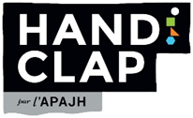

INFORMATIONS PRATIQUES
Référente accessibilité : Guillaume BROCHET
Mail : g.brochet@apajh44.org
Téléphone : 02 40 14 04 71
Contact le jour de la sortie : Guillaume Brochet, 07 79 57 29 93

Programme accessible : mise en ligne janvier 2023
Page internet avec offre accessible :
www.handiclap.fr/accessibilite/
Accessibilité du bâtiment : partiellement, chapiteaux avec gradins

Lieu du Festival Handiclap : Esplanade des traceurs de coques, 44200 NANTES
Arrêt ProxiTan : devant l’école Aimé Césaire, boulevard de la Prairie au Duc
Places parking PMR : boulevard de la Prairie au Duc

Accès transports
TRAMWAY - ligne 1, arrêt Chantiers Navals
BUS - ligne C5, arrêt Prairie au Duc

Tarifs :
INDIVIDUEL : 8 €
PAS DE TARIF DE GROUPES
ACCOMPAGNATEUR : gratuité
LES RENDEZ-VOUS ACCESSIBLES

Festival du jeudi 23 mars au dimanche 26 mars 2023

Programmation à venir

PRÉSENTATION DE LA STRUCTURE

Le festival Handiclap intègre les notions d’accessibilité et de handicap à l'artistique. Piloté par l’APAJH 44, le festival soutient le même objectif depuis sa création : favoriser par l’expression artistique, l’inclusion des enfants et adultes handicapés et ce, quel que soit leur handicap. Le festival fédère autour de ce projet commun des associations, des personnes, des organismes qui se sentent concernés par le handicap et qui se soucient, par le biais artistique, de l’accessibilité de la culture par tous et pour tous.

Le lieu unique
Centre de Culture Contemporaine de Nantes

INFORMATIONS PRATIQUES
Référente accessibilité : Émilie HOUDMON
Mail : emilie.houdmon@lelieuunique.com
Téléphone : 02 51 82 15 22
Contact le jour de la sortie : Emilie Houdmon, 02 51 82 15 22

Page internet avec offre accessible : oui
https://www.lelieuunique.com/infos-pratiques/
Accueil avec technique guidage: oui
Accessibilité du bâtiment : en totalité

Adresse postale : 2 rue de la biscuiterie, 44 001 NANTES Cedex 1
Arrêt ProxiTan : devant le lieu unique
Places parking PMR : allée Baco

Accès transports :
TRAMWAY - ligne 1, arrêt Duchesse Anne
BUS - ligne 4, arrêt Duchesse Anne ou ligne C2 ou C3, arrêt
Lieu Unique

Tarifs :
INDIVIDUEL : 10 € à 15 €
GROUPES (à partir de 7 personnes) : 10 € à 15 €
ACCOMPAGNATEUR : 10 € à 15 €
LES RENDEZ-VOUS ACCESSIBLES

Spectacle en audiodescription - THÉÂTRE

Avec feuille de salle en gros caractères et en braille
Avec matériel d'audiodescription émetteur – récepteur
Lycéens et Adultes
Samedi 10 décembre 2022- Lieu Unique
De 17h15 à 21h - Spectacle de 2h
« La Mouette » de Cyril Teste Collectif MxM
Une maison, près d’un lac. Dans cette maison, on entre, on sort, on se croise, on se fuit. Macha aime Treplev qui aime Nina qui aime Trigorine… Convoquant théâtre, peinture et cinéma, sur le fil entre fiction et sources biographiques, La Mouette de Cyril Teste fait vibrer le trouble et résonner les secrets.
– 17h15 : accueil
– 17h30 à 18h : visite tactile du plateau
– 19h: spectacle “La Mouette”

Tarifs
Individuel : 15€ - Accompagnateur: 15€

CONCERTS NATURELLEMENT ACCESSIBLES
Winter Family – jeudi 13 octobre 2022 à 21h30
ONPL / La nuit – samedi 22 octobre 2022 à 20h
William Basinski & l’ONPL – vendredi 25 novembre 2022 à 20h
Fennesz + Caterina Barbieri / soirée dédiée aux Editions Mégo #2 – samedi 14 janvier 2023 à 20h
Fred Frith – samedi 25 février 2023 à 20h
Avishaï Cohen – mercredi 8 mars 2023 à 20h
Tirzah + Bendik Giske / carte blanche au festival CTM de Berlin – samedi 11 mars 2023 à 20h
Abdullah Ibrahim – dimanche 9 avril 2023 à 20h
Elissa Cassini – samedi 22 avril 2023 à 20h
Sylvain Darrifourcq – jeudi 8 juin 2023 à 20h

PRÉSENTATION DE LA STRUCTURE

Dirigé par Eli Commins depuis avril 2021, le Lieu Unique est reconnu pour son esprit de curiosité dans les différents domaines de l’art : théâtre, danse, musique, arts plastiques, cinéma documentaire mais aussi littérature, philosophie... Le Lieu Unique abrite à côté de ses espaces dédiés à la création un ensemble d’offres qui en font un lieu incontournable à Nantes.
Les audiodescriptions sont réalisées par Accès Culture, le matériel appartient au Grand T et est prêté aux structures culturelles nantaises.

ONPL
Orchestre National des Pays de la Loire

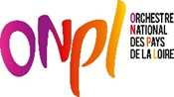

INFORMATIONS PRATIQUES
Référente accessibilité : Clémence SEINCE
Mail : cseince@onpl.fr
Téléphone : 06 32 81 84 07
Contact le jour de la sortie : personnel d’accueil de la Cité

Programme accessible : en ligne
Site internet : https://onpl.fr/
Accessibilité du bâtiment : en totalité

Adresse postale : 5 rue de Valmy, 44 900 NANTES
Places parking PMR : au parking « cité des congrès », rue de Mayence, rue Crucy et rue Fouré

Accès transports :
TRAMWAY - ligne 1, arrêt Duchesse Anne
BUSWAY - ligne 4, arrêt Cité Internationale des Congrès
BUS - lignes 54, C2, C3, arrêt Lieu unique

Tarif Pauses-concerts : 5 €
Tarifs Concerts :
INDIVIDUEL ET ACCOMPAGNATEUR : sur justificatif AAH
- 15 € catégorie avantage (parterre, orchestre haut et corbeilles)
- 10 € en 1ère catégorie (corbeille, orchestre bas et 1er balcon)
- 7 € en 2ème catégorie (orchestre bas et 2ème balcon)
Tarif Carte Blanche : 3 € en 2ème catégorie

LES RENDEZ-VOUS ACCESSIBLES

Concert naturellement accessible – Musique
symphonique -
Concert L’Enfance du Christ
Tout public à partir de 10 ans
Mercredi 14 décembre 2022
De 20h30 à 22h00 - Concert de 1h30 sans entracte
Par l’ONPL en petite formation et avec le choeur de l’ONPL,
dirigé par Hervé Niquet,
Isabelle Druet, mezzo-soprano ; Julien Behr, ténor ; Jean-Sébastien Bou, baryton ; Nicolas Courjal, basse.

Concert naturellement accessible – Musique symphonique -
Concert Dvorak
Tout public à partir de 10 ans
Mardi 28 février 2023
De 20h00 à 21h35 - Concert de 1h20, avec entracte
« Con brio » de Jörg Widmann ; « Concerto pour piano » de Robert Schumann ; « Symphonie n°8 » d’Antonin Dvorak
Par l'ONPL en grande formation dirigé par Alexei Ogrintchouk, Nelson Goerner, piano.

Concert naturellement accessible – Musique
de chambre
Pause-Concert Schubert
Tout public à partir de 10 ans
Mardi 21 mars 2023
De 12h30 à 13h15 - Concert de 45 minutes
“Octuor D.803” de Schubert
Par 8 musiciens de l’ONPL

PRÉSENTATION DE LA STRUCTURE

Dirigé par Sascha Goetzel et composé d’une centaine de musiciens, l’Orchestre National des Pays de la Loire assure plus de 200 concerts symphoniques par saison à Nantes et Angers, dans toute la Région et à l’international. En plus des œuvres symphoniques, l’orchestre participe aux saisons lyriques d’Angers Nantes Opéra et joue un rôle actif pour développer le goût de la musique classique chez les plus jeunes et auprès du plus grand nombre. Avec près de 9000 abonnés par saison, l’ONPL est aujourd’hui l’un des orchestres connaissant la plus forte audience en Europe. Depuis 2004, l’ONPL s’est doté d’un chœur amateur dirigé par Valérie Fayet.

Pannonica

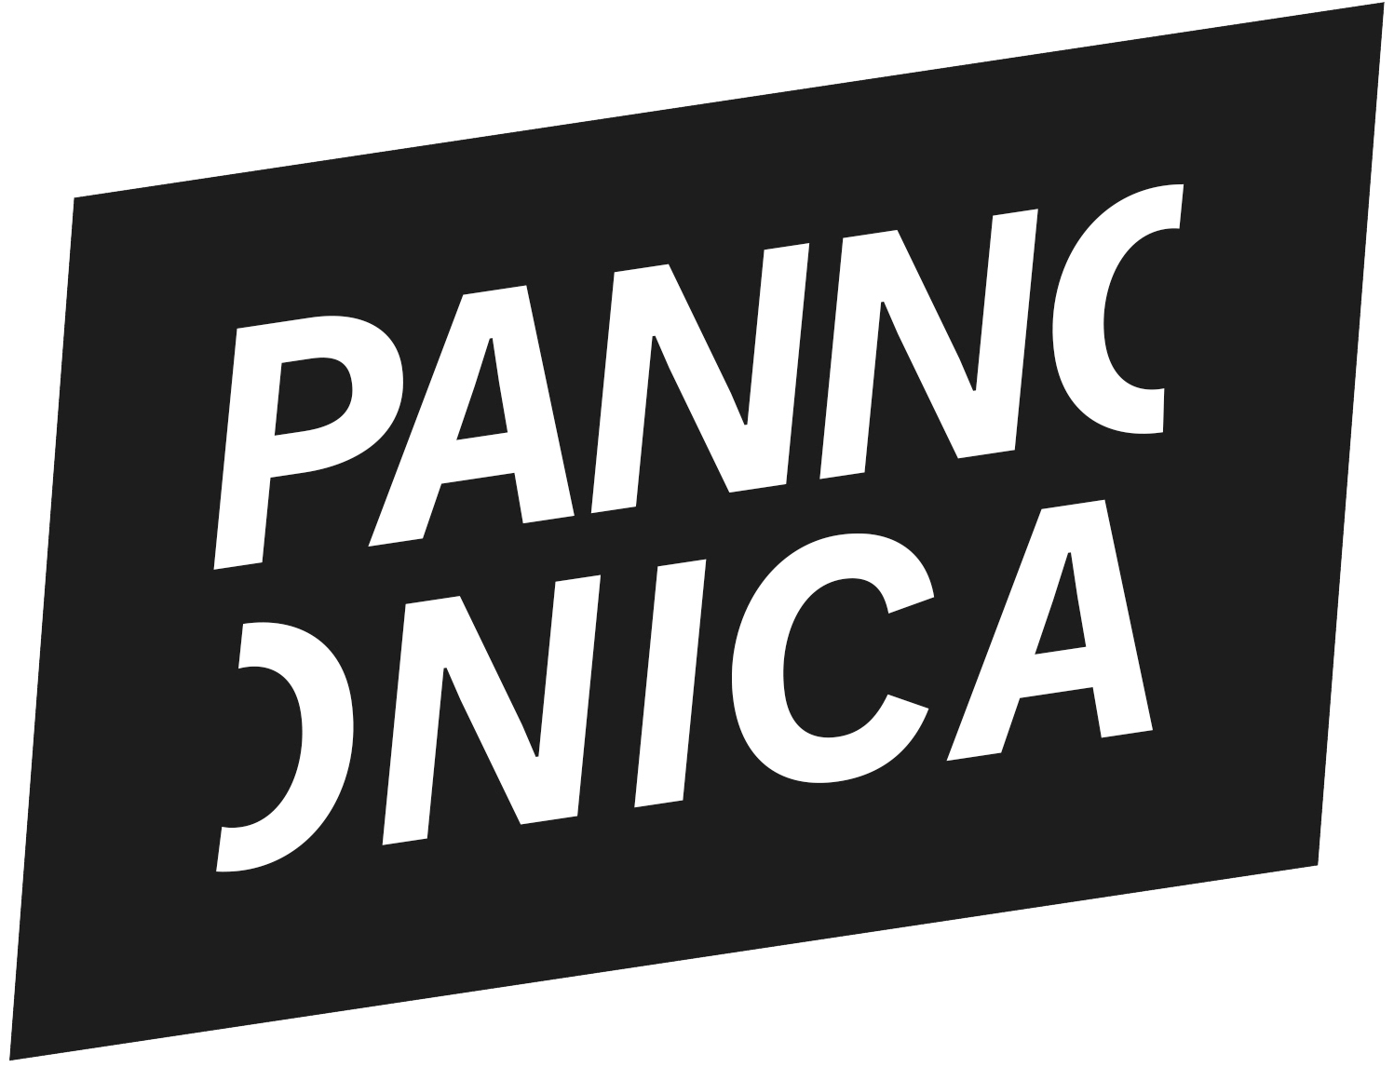

INFORMATIONS PRATIQUES
Référente accessibilité : Camille Rigolage
Mail : action-culturelle@pannonica.com
Téléphone : 07 63 64 58 69
Contact le jour de la sortie : même contact

Programme accessible et page internet accessible en cours de construction.
Site internet : https://www.pannonica.com

Accueil personnalisé et adapté pour les groupes, sur demande pour les individuels (bénévoles formés au guidage).
Accessibilité du bâtiment : Salle Paul Fort entièrement accessible, salle Pannonica non accessible aux personnes à mobilité réduite (escaliers).

Adresse postale : 9 rue Basse Porte, 44000 Nantes
Arrêt ProxiTan : Devant la salle de spectacle
Places parking PMR : Rue de Talensac

Accès transports :
Tram
Ligne 2 - arrêt 50 Otages (3 minutes à pied)
Ligne 3 - arrêt Viarme-Talensac (6 minutes à pied)
Bus Arrêt Talensac lignes 12, 23 ou C2 (3 minutes à pied)
Tarifs :
INDIVIDUEL : Tarif très réduit, variable selon les concerts de 5€ à 12€
ACCOMPAGNATEUR : Tarif très réduit, variable selon les concerts de 5€ à 12€
Mêmes tarifications pour les groupes.

LES RENDEZ-VOUS ACCESSIBLES

Concerts naturellement accessibles
Sauf mention contraire dans le programme, tous les concerts sont accessibles aux personnes non ou malvoyantes.

Concert en audiodescription
Avec matériel d'audiodescription émetteur – récepteur

Deux soirées de concerts sont proposées cette saison, en partenariat avec Pick Up Production et le collectif T’CAP.
Travaillant à une programmation trimestrielle, nous sommes en mesure d’annoncer uniquement la première soirée (une seconde sera à retrouver au printemps 2023).

LE GROS CUBE
Mercredi 14 décembre à la salle Paul Fort.
Accueil à 19h au Pannonica, début du concert à 20h30.

Parmi les innombrables métaphores machinistes qui ont déboulé dans l’histoire des « grands formats », celle du « gros cube » est inédite et parfaite pour qualifier cet orchestre flambant: tour à tour ronronnant, ronflant ou rugissant, rutilant mais jamais trop, il fait moins penser à une formule 1 qu’à un joyeux ballet de motards en goguette, chorégraphié de main de maître.
De l’instrumentation la plus classique du big band, Alban Darche réussit à tirer des combinaisons inouïes, démontant et remontant sans cesse les sections, revissant les sons à la façon d’un « meccano musical » confié à un enfant surdoué. Chacun des dix-sept membres de l’orchestre - tous solistes - semble galvanisé par une extrême liberté, grâce aux échappées vrombissantes que lui ménage une orchestration tout aussi cohérente que spectaculaire. Quant aux parties harmonisées, elles possèdent une qualité vocale exceptionnelle dans le jazz instrumental actuel.

En 1ère partie David Chevallier et son projet “Curiosity”
Le guitariste nantais dévoile son nouveau projet. “Curiosity”, c’est une façon de retrouver les sensations éprouvées aux côtés de musiciens comme Kenny Wheeler ou John Taylor, « ce retour aux sources auquel chacun d’entre nous peut aspirer, à un moment de sa vie. »

Tarif 7 euros

Cette soirée est proposée en partenariat avec le label nantais Yolk et dans le cadre de Jazz en Phase (parcours jazz proposé dans l’agglomération nantaise dans 9 lieux de spectacle).

PRÉSENTATION DE LA STRUCTURE

Anticonformiste, libre, généreuse, ouverte et avant-gardiste ; telle était la baronne Pannonica, mécène méconnue des plus grands noms du jazz des années 60.
En hommage à cette femme et ses valeurs, c’est le nom choisi par l’association Nantes Jazz Action en 1994 pour ouvrir un lieu dédié au jazz et aux musiques improvisées, accompagner les musiciens et assurer l’accès de tous à ces musiques.
Le pari de la découverte et de l’émergence contribuent à son rayonnement international.

Pick up Production
Hip Opsession
Transfert

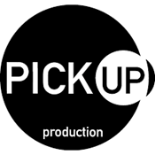

> Le festival Hip Opsession

INFORMATIONS PRATIQUES

Référent accessibilité : Jérémy TOURNEUR
Mail : jeremy@pickup-prod.com
Téléphone : 02 40 35 28 44
Contact le jour de la sortie : Jérémy Tourneur, 06 28 84 41 06
Serveur vocal dédié aux événements proposés en audiodescription par Pick Up production et le collectif T’Cap : 02 51 86 08 20

Programme accessible : mise en ligne 1 mois avant l’événement
Page internet avec offre accessible : https://www.hipopsession.com
Accueil avec technique guidage

Lieu du festival : événement itinérant qui se déplace dans différents lieux de Nantes et de son agglomération.
Proxitan, parking et transports : se référer à la programmation papier ou en ligne pour les accès.

Tarifs conférence :
INDIVIDUEL : gratuité
GROUPES : gratuité
ACCOMPAGNATEUR : gratuité

Tarifs spectacle en audiodescription :
INDIVIDUEL : entre 15 et 20 €
GROUPES : entre 15 et 20 €
ACCOMPAGNATEUR : entre 15 et 20 €

LES RENDEZ-VOUS ACCESSIBLES
Spectacle en audiodescription – DANSE HIP HOP
Avec matériel d'audiodescription émetteur – récepteur
Tout public
Samedi 18 février 2023 au lieu unique, Nantes
De 19h à 00h - Battle de danse de 4h

Le Battle Opsession
Les meilleurs danseurs et danseuses au monde sont rassemblés au lieu unique transformé en arène. Au centre, le cercle où ils et elles s’affrontent, en solo ou par équipe, au sein de catégories : popping, locking, house, hip hop (pour les danses debout), 3vs3 et top rock (pour le breaking)… Autour, le jury, les DJ’s et les speakers, maîtres de cérémonie qui invitent le public à encourager leurs favoris.

PRÉSENTATION DE LA STRUCTURE

Hip Opsession est l'un des plus anciens festivals français dédiés à la culture hip hop encore en activité. Le festival propose une saison hip hop, en deux temps. En février, Hip Opsession propose dix jours dédiés à la danse hip-hop, son héritage, ses influences, ses relations aux autres formes artistiques. En octobre, la musique hip-hop sera à l'honneur à l'occasion d'une semaine spéciale.

Pick Up Production valorise le hip hop comme un mouvement culturel ouvert à tous, riche de formes diverses et innovantes et porteuse de valeurs fédératrices. Pendant le festival Hip Opsession, sont organisés des concerts, spectacles ou expositions et des actions culturelles ambitieuses. Avec Transfert, l'association ouvre à Rezé un projet culturel et artistique transitoire, à de nouvelles disciplines et champs d'expérimentation.

Stereolux

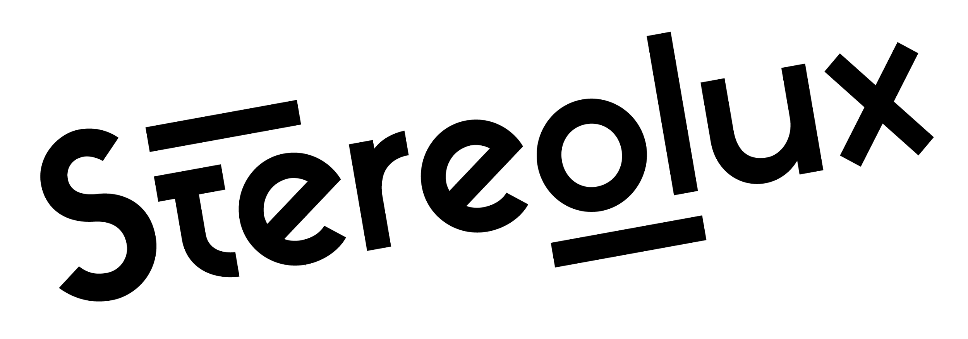
INFORMATIONS PRATIQUES
Référent.e accessibilité :
Mail : info@stereolux.org / billetterie@stereolux.org
Téléphone : 02 40 43 20 43
Contact le jour de la sortie : nous contacter en amont pour tout besoin d’accueil particulier
Programme accessible : programme mis à jour en cours d’année sur www.stereolux.org
Page internet avec offre accessible : www.stereolux.org
Accessibilité du bâtiment :
Tous les espaces sont accessibles aux personnes à mobilité réduite grâce à des ascenseurs.
Accessibilité des spectacles en salle Maxi :
La salle Maxi comprend un balcon avec placement réservé accessible par ascenseur. Ce placement ne nécessite aucune réservation préalable autre que l’achat du billet. Pour une sortie collective, il est préférable de contacter la billetterie en amont de la venue.
En cas de spectacle en configuration toute assise, les personnes non-voyantes ou malvoyantes sont invitées à contacter la billetterie avant leur venue pour réserver une place au premier rang si elles le souhaitent.

Le soir du spectacle, elles sont accompagnées, si besoin, par notre équipe.
Accessibilité des spectacles en salle Micro :
La salle étant de plain pied, en configuration debout, elle n'offre pas de placement réservé.
Adresse postale :
Stereolux
4 Bld Léon-Bureau
44200 Nantes
Places parking PMR : Parking des Machines (payant - attention, hauteur max. 2,10m), autres places PMR à proximité à consulter ici
Accès transports :
BUS : ligne C5 – arrêt Prairie au duc
TRAMWAY : ligne 1 – arrêt Chantiers navals
Tarifs :
INDIVIDUEL : Sur justificatif AAH, tarif réduit (6€) sur l’abonnement à la carte Stereolux valable un an et ouvrant droit au tarif réduit sur la programmation produite par Stereolux.
GROUPES : Tarif réduit pour les groupes à partir de 10 personnes.
ACCOMPAGNATEUR·RICE : Gratuité sur présentation d'un justificatif mentionnant un besoin d'accompagnement. À réserver auprès de la billetterie, dans la limite des places disponibles.

PRÉSENTATION DE LA STRUCTURE
Stereolux est un projet culturel et artistique nantais orienté vers les musiques actuelles et les arts numériques. Porté par l'association Songo, il a ouvert en 2011. Lieu de diffusion proposant concerts, spectacles, expositions, performances ou conférences mais aussi de création - recherche et expérimentation artistique, workshops et ateliers - Stereolux rassemble près de 180 000 spectateur·rices tout au long de la saison. L’association Songo organise également depuis 2002 le festival Scopitone, rendez-vous de dimension internationale dédié aux cultures électroniques et aux arts numériques.

Théâtre Francine Vasse

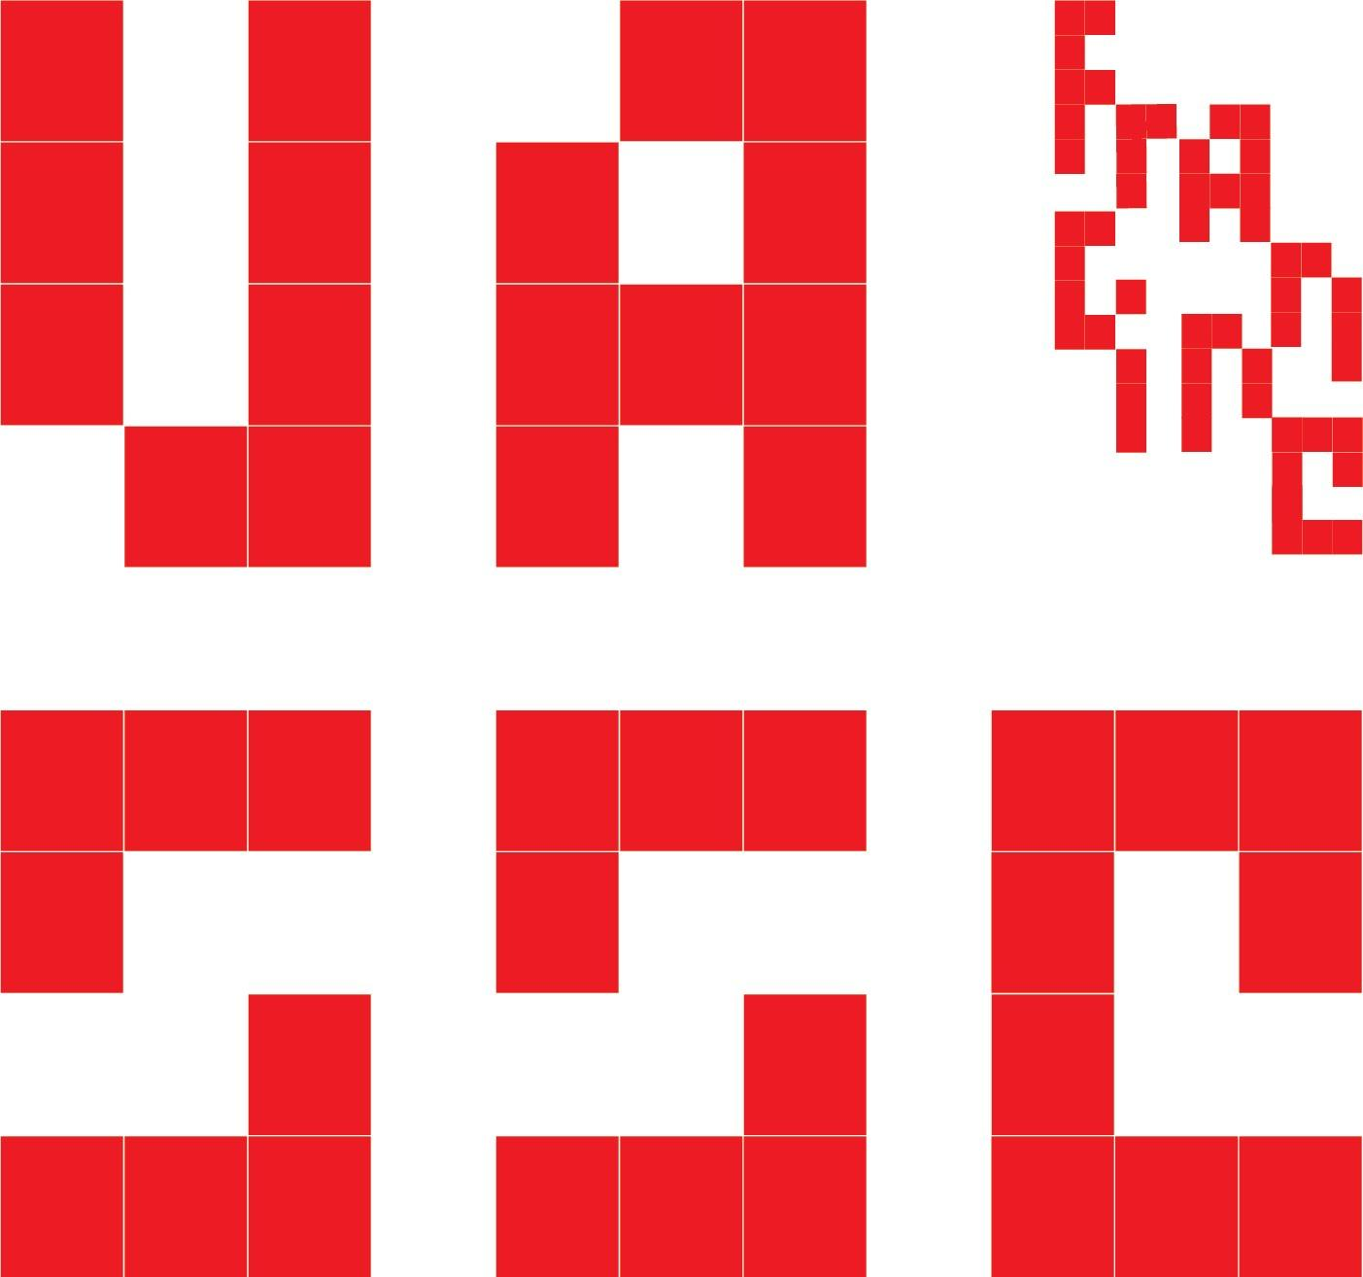

INFORMATIONS PRATIQUES

Référente accessibilité : Camille DURET
Mail : c.duret@leslaboratoiresvivants.com
Téléphone : 09 81 94 77 43
Contact le jour de la sortie : Camille DURET 06 20 99 39 54

Programme accessible : Mise en ligne 20 septembre 2022
Page internet avec offre accessible : www.leslaboratoiresvivants.com
Accueil avec technique guidage : OUI
Accessibilité du bâtiment : En totalité

Adresse postale : 18 rue Colbert, 44000 NANTES
Arrêt ProxiTan : devant le Théâtre
Places parking PMR : X

Accès transports : C1, C3, bus 23, arrêt Edit de Nantes
C6, bus 26 et 54, arrêt Harouys

Tarifs :
Normal - 10€
Réduit - 8€
Très réduit - 5€ (tarif Carte Blanche)

LES RENDEZ-VOUS ACCESSIBLES

Toutes les offres sont “naturellement” accessibles.

BACH TO 3D – MUSIQUE et DANSE
Avec dispositif sonore immersif
Samedi 14 et dimanche 15 janvier à 15h au Stéréolux, Nantes

Avec "Bach to 3D", la compositrice Soizic Lebrat poursuit ses expérimentations à la recherche d’un art sonore en prise avec son temps et accessible à tous. Elle propose ici une relecture à trois instruments de la première suite pour violoncelle seul de Bach, œuvre universelle et intemporelle, qu’elle fait dialoguer avec ses propres compositions électroacoustiques. Sur scène, dans la pénombre, trois violoncellistes et une performeuse preneuse de son.
Équipé d’un casque, le public est plongé dans un dispositif sonore immersif et invité à entrer dans une écoute du son en mouvement et en trois dimensions. Atomisée, démultipliée, déstructurée à la manière cubiste, la partition familière de Bach se réinvente au creux de l’oreille, révélant peu à peu une œuvre nouvelle et cohérente. Une expérience d’écoute intime et singulière.
En coréalisation avec Stereolux et Pannonica. Dans le cadre du Festival Trajectoires.

PRÉSENTATION DE LA STRUCTURE

Depuis septembre 2019, l’association C.R.C. / compagnie yvann alexandre a pris la direction artistique du Théâtre Francine Vasse, dans un projet intitulé Les Laboratoires Vivants. Les Laboratoires Vivants incarnent une maison pour la création et les pratiques artistiques professionnelles et amateurs, ouverte à tous les parcours, où voir, pratiquer, découvrir, entendre et partager est possible. Entre Théâtre et fabrique, c’est un projet complémentaire de soutien à la création en théâtre, danse et écritures contemporaines.

Trempo

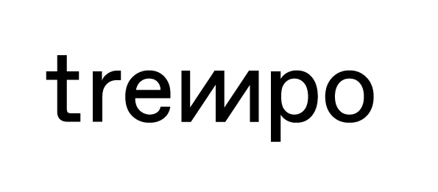

INFORMATIONS PRATIQUES
Référent.e accessibilité : Raphaèle Pilorge, responsable actions culturelles
Mail : raphaele@trempo.com
Téléphone : 02 40 85 56 34
Contact le jour de la sortie : En fonction de la programmation et des besoins d’accueil éventuels. Le contact sera déterminé par Trempo pendant la préparation de la sortie.

Programme accessible : Tous les concerts sont accessibles. La programmation est trimestrielle et mise en ligne sur le site internet de Trempo : https://www.trempo.com/#evenements

Page internet avec offre accessible : www.trempo.com

Accueil avec technique guidage : Non

Accessibilité du bâtiment : En totalité

Adresse postale : 6 boulevard Léon Bureau - 44200 Nantes

Arrêt ProxiTan : À l’entrée du parking Trempo dont l’entrée s’effectue boulevard de la Prairie au Duc

Places parking PMR : Oui sur demande.

Accès transports : Tramway ligne 1 arrêt “Chantier naval”, Busway ligne 4 arrêt “Prairie au Duc”

Tarifs :
La grande majorité des évènements sont gratuits.

LES RENDEZ-VOUS ACCESSIBLES

Tous les concerts.

PRÉSENTATION DE LA STRUCTURE

Trempo est une structure unique dédiée à la pratique, la création, la formation, la production et la diffusion des émergences musicales. Fondée en 1990, elle est installée depuis 2011 dans son bâtiment emblématique de sept étages au cœur de l’Île de Nantes, un lieu de vie qui comprend sur 2300 m2 des espaces de travail, des studios de musique, une terrasse et un bar ouvert en semaine.
Trempo propose avec ses partenaires des programmes d’accompagnement artistique, des cours, stages et ateliers, des modules de formation professionnelle ainsi qu’une programmation artistique de découvertes et de cartes blanches aux associations locales. Elle soutient les artistes et leur entourage professionnel, dans le but d’imaginer de nouvelles trajectoires et de construire des carrières durables. Trempo entreprend de nombreux partenariats avec les mondes de l’enseignement et de la recherche.
Trempo se veut un lieu accueillant et ouvert à tous.tes, impliqué avec ses voisin·es pour favoriser les croisements des publics, valoriser la diversité des esthétiques et encourager la pratique musicale. Elle s’engage, sur le territoire local, national et européen, au sein des réseaux de coopération pour développer et partager son expertise du champ des musiques et de la culture.

TU-Nantes
Scène jeune création et arts vivants

INFORMATIONS PRATIQUES
Référent accessibilité : Kicki Léna
Mail : l.kicki@tunantes.fr
Téléphone : 02 53 52 23 81
Contact le jour de la sortie : Léna Kicki, 02 53 52 23 81

Programme accessible : mise à jour sur le site en cours d’année
Site internet : www.tunantes.fr

Accessibilité du bâtiment : en totalité

Adresse postale : Chemin de la Censive du Tertre, 44300 NANTES
Places parking PMR : Parking de l'IAE-IEMN (Chemin de la Censive du Tertre)

Accès transports :
TRAMWAY - ligne 2, arrêt Facultés

Tarifs :
INDIVIDUEL : 6 € (tarif carte blanche)
GROUPES : 6 € (tarif carte blanche)
ACCOMPAGNATEUR : gratuité

LES RENDEZ-VOUS ACCESSIBLES
Leçon de ténèbres - Betty Tchomanga
Questions écologiques et passé colonial sont au cœur des histoires qui traversent les corps des quatre interprètes de Leçons de Ténèbres. Ces corps se font les porte-voix et porte-traces d’histoires du monde et de la Terre. Ils pleurent la destruction de la Terre et
déterrent des récits : ceux qu’on ne voudrait pas voir, que l’on a oubliés, que l’on a voulu faire disparaître. Tour à tour, ils creusent, corps courbés, penchés jusqu’à faire surgir des visions. Dans cette nouvelle création, Betty Tchomanga continue de s’interroger sur le
culte africain vaudou et s’adresse aux ténèbres ou parle depuis les ténèbres pour chercher de la lumière.
Le 8 décembre 2022 à 20h, en audiodescription au TU-Nante

PRÉSENTATION DE LA STRUCTURE

Le TU-Nantes est une scène de création et de diffusion d'envergure nationale pour de nouvelles générations d'artistes et de spectateurs.

Pépinière artistique, il accompagne et soutient les débuts de parcours professionnels d'artistes, favorise la découverte et la circulation de nouvelles figures de la scène, défend l'émergence des formes et les écritures contemporaines à travers une programmation ambitieuse, des résidences de recherche et de création, ainsi que des événements à forte dimension partenariale.

Implanté au cœur d’un campus de l’Université de Nantes et à la lisière du quartier Nantes Nord, le TU est aussi un laboratoire d'expériences culturelles et de pratiques artistiques qui tisse des liens étroits entre l’art, la formation et la recherche.

MUSÉES - EXPOSITIONS

Château des Ducs de Bretagne
Musée d’Histoire de Nantes

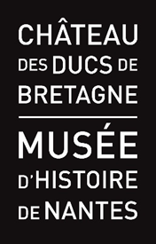

INFORMATIONS PRATIQUES
Référente accessibilité : Séverine BILLON
Mail : severine.billon@chateaunantes.fr
Téléphone : 02 51 17 49 43
Contact le jour de la sortie : service coordination, 06 33 69 60 48

Page internet avec offre accessible : www.chateaunantes.fr

Accueil avec technique guidage
Accessibilité du bâtiment : en quasi-totalité (remparts accessibles avec ascenseur ; 28 salles sur 32)

Adresse postale : 4 place Marc Elder, 44 000 NANTES
Arrêt ProxiTan : entrée du château
Places parking PMR : parking Duchesse Anne

Accès transports :
TRAMWAY - ligne 1, arrêt Duchesse Anne
BUSWAY - ligne 4, arrêt Duchesse Anne

Tarifs :
INDIVIDUEL : entrée gratuite, visite guidée 4 €
GROUPES (15 personnes max) : visite guidée et visite en autonomie gratuites
ACCOMPAGNATEUR : entrée gratuite, visite guidée 4 €
LES RENDEZ-VOUS ACCESSIBLES

Visite guidée sensorielle - EXPOSITION INDE. Reflets de mondes sacrés du 15.10.2022 au 23.04.2023
Visite immersive avec objets et supports tactiles
Adultes
Samedi 3 décembre 2022
De 15h à 16h30 - Visite d'1h30 avec une médiatrice
Exposition Inde. Reflets de mondes sacrés
La visite de l’exposition aborde les 3 religions natives de l’immense sous-continent indien. Elle permet de découvrir de gracieuses sculptures en pierre de dieux et déesses indiens, des peintures délicatement colorées, des bijoux et les arts populaires qui décrivent mythes et légendes de l’hindouisme, du bouddhisme et du jaïnisme.

Visite en autonomie - COLLECTION HISTOIRE DE NANTES
Avec parcours tactile audioguidé et bornes multimédia sous-titrées et interactives
Les chiens-guides ou les chiens d’assistance sont autorisés.
Adultes
Musée d’histoire de Nantes et le Château des Ducs de Bretagne

Visite guidée sensorielle - Nantes en guerre 1914-1918
Visite avec des objets, planches et dessins tactiles
Adultes
Samedi 12 novembre 2022
De 15h à 16h30 - Visite d’1h30 avec une médiatrice
Grâce à une riche collection d’objets, la visite relate l’histoire de la Première Guerre mondiale à travers le prisme d’événements qui ont marqué Nantes et ses habitants.

PRÉSENTATION DE LA STRUCTURE

Labellisé Tourisme et Handicap pour les 4 types de handicap, le Château des ducs de Bretagne est un exemple rare en France d’une accessibilité maximale dans un bâtiment patrimonial. Construit au 15ème siècle par François II et sa fille Anne de Bretagne, il abrite aujourd’hui le Musée d’histoire de la ville de Nantes. Si certaines contraintes liées au monument historique demeurent, le château s’efforce d’offrir toute l’année un accès et une offre de visites adaptées.

Le Chronographe

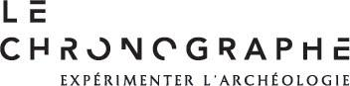

INFORMATIONS PRATIQUES

Référente accessibilité : Manon GUILLET
Mail : manon.guillet@nantesmetropole.fr
Téléphone : 02 52 10 83 22
Contact le jour de la sortie : accueil du Chronographe, 02 52 10 83 20

Site internet : https://lechronographe.nantesmetropole.fr/

Accessibilité du bâtiment : en totalité
Adresse postale : 21 rue Saint-Lupien, 44400 REZÉ
Arrêt ProxiTan : 21 rue Saint-Lupien
Places parking PMR : à l'entrée du site, 21 rue Saint-Lupien

Accès transports :
TRAMWAY et BUS - ligne 3, arrêt Espace Diderot puis Bus 30, arrêt Le Corbusier (450 m, environ 6 minutes à pieds)

Tarifs :
INDIVIDUEL : gratuité
GROUPES (de 6 à 16 personnes accompagnateurs inclus) : gratuité
ACCOMPAGNATEUR : gratuité

LES RENDEZ-VOUS ACCESSIBLES

Visite guidée adaptée - EXPOSITION TEMPORAIRE “LOIRE-ATLANTIQUE, TERRE DE TRÉSORS”
Avec modules tactiles et objets de démonstration
Visite d'1h avec médiateur
Tout public
Sur rendez-vous entre le 5 février et le 27 novembre 2022
« Loire-Atlantique, terre de trésors »
Le musée Dobrée expose l’ensemble de ses trésors monétaires découverts dans le département depuis un siècle et demi.
Ce brillant patrimoine archéologique révèle ainsi l’histoire du département depuis les Gaulois jusqu’au début du 20e siècle, ses
relations commerciales, sa situation politique et militaire. Plus de trois mille pièces, mises au jour dans une quarantaine de communes de Loire-Atlantique, sont ainsi présentées et commentées.

Visite en autonomie - EXPOSITION TEMPORAIRE “LOIRE-ATLANTIQUE, TERRE DE TRÉSORS”
Avec fac similés à toucher, dessins et agrandissements tactiles en braille et gros caractères. Livret d’accompagnement gros caractères disponible à l’accueil.
Tout public
« Loire-Atlantique, terre de trésors »
Du 5 février au 27 novembre 2022

Visite guidée adaptée - EXPOSITION TEMPORAIRE “C’EST ARRIVÉ PRÈS DE CHEZ VOUS"
Avec modules tactiles et objets de démonstrations
Visite d'1h avec médiateur
Tout public
Sur rendez-vous entre le 11 février 2023 et le 7 Janvier 2024
« C’est arrivé près de chez vous »
L’exposition met en lumière dix ans de recherches archéologiques, à travers une quinzaine d’opérations choisies comme représentatives de la diversité des recherches menées sur le territoire métropolitain. Elle valorise également l’archéologie en tant que discipline à travers la mise en valeur du travail des archéologues et des différents spécialistes sollicités pour l’analyse des vestiges (anthracologue, carpologue, palynologue, anthropologue, xylologue, dendrochronologue, etc.).

Visite guidée adaptée - EXPOSITION PERMANENTE
Avec fac similés à toucher et textes en brailles
Visite d'1h avec médiateur
Tout public
Sur rendez-vous toute l’année
« Archéologie d'une ville romaine »
L'exposition permanente du Chronographe explore l'histoire de la ville et des habitants de Ratiatum. A travers cette visite, il est proposé une première approche de cette ville romaine à l'aide d’objets et de maquettes tactiles.

PRÉSENTATION DE LA STRUCTURE

Au cœur du site archéologique de Saint-Lupien à Rezé, le Chronographe propose d'expérimenter l'archéologie et d'explorer l'histoire de la ville antique de Ratiatum, découverte et fouillée par les archéologues depuis les années 80. Cartes, maquettes, moulages, objets, fac-similés, vidéos et manipulations ponctuent ce parcours, accessible à tous.

Musée d’arts de Nantes

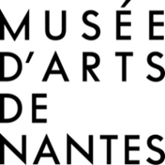

INFORMATIONS PRATIQUES

Référente accessibilité : Lætitia DUCAMP
Mail : Laetitia.DUCAMP@nantesmetropole.fr
Téléphone : 02 51 17 45 27
Contact le jour de la sortie : Service réservation, 02 51 17 45 35

Page internet avec offre accessible : https://museedartsdenantes.nantesmetropole.fr/home/informations-actus/informations-pratiques/accessibilite/deficients-visuels.html

Accessibilité du bâtiment : en totalité

Adresse postale : 10 rue Georges Clemenceau, 44 000 NANTES
Arrêt ProxiTan : devant le musée
Places parking PMR : rue Georges Clemenceau, place de l’Oratoire, rue Stanislas Baudry

Accès transports :
TRAMWAY - ligne 1, arrêt Duchesse-Anne, ligne 2 arrêt St-Mihiel
BUS - lignes C1, 11, 12 arrêt Trébuchet, ligne 4 (Busway) et ligne C6, arrêt Foch Cathédrale

Tarifs :
INDIVIDUEL : entrée gratuite, visite guidée 4 € ou 2,5 €
GROUPES (à partir de 6 personnes) : gratuité
ACCOMPAGNATEUR : gratuité
LES RENDEZ-VOUS ACCESSIBLES

Visite guidée multisensorielle - COLLECTIONS PEINTURES
Avec un dispositif multisensoriel
Visite d'1h pour les adultes et pour le jeune public, avec médiateur
12 personnes maximum (sur la base de 6 personnes déficientes visuelles et 6 accompagnateurs)
Public en groupes (adultes ou jeunes publics)
Sur réservation toute l’année
Les femmes dans l’art - Tables et nourriture
Un dispositif multisensoriel permet de découvrir une sélection de tableaux, avec des supports tactiles, sonores et olfactifs, à travers deux thématiques.
Ces thèmes sont proposés en plusieurs séances pour permettre de découvrir de manière approfondie chaque peinture.

Visite guidée en audiodescription - COLLECTIONS DU MUSÉE ET EXPOSITIONS TEMPORAIRES

Visite guidée en audiodescription des collections du musée
Visite d'1h30 pour les adultes et d'1h pour le jeune public, avec médiateur
16 personnes maximum (accompagnateurs inclus)
Public en groupes (adultes ou jeunes publics)
Sur réservation toute l’année
Ces visites adaptées peuvent inclure l’utilisation d’outils de médiation dédiés, tels que des reproductions d’œuvres à fort contraste, des échantillons de textiles et des sons.

Visite guidée en audiodescription de l’exposition temporaire Hyper sensible. Un regard sur la sculpture hyperréaliste
Visite d’1h30 pour les adultes, avec médiateur
10 personnes maximum (accompagnateur inclus)
Public en groupes
Sur réservation du 7 avril au 3 septembre 2023

Visite en semi-autonomie - COLLECTIONS DU MUSÉE
Avec l’application « Ma visite » sur smartphone ou tablette
Tout public
Ma visite
Téléchargeable sur smartphone ou disponible sur tablette en prêt à l‘accueil du musée, cette application est adaptée aux personnes porteuses de handicap visuel : agrandissements possibles de la typographie ; images fortement contrastées ; commentaires d‘œuvres en audiodescription

PRÉSENTATION DE LA STRUCTURE

Le Musée d’arts de Nantes propose un large panorama de la création à travers 900 peintures, sculptures, photographies, vidéos et installations allant du 13e siècle à l’art contemporain. Tout au long de l’année, découvrez également une riche programmation d’expositions temporaires !
L’ensemble des bâtiments du musée est accessible aux personnes à mobilité réduite. Des visites adaptées des collections et des expositions temporaires sont proposées gratuitement aux groupes en situation de handicap sur demande.

Muséum d'Histoire Naturelle

INFORMATIONS PRATIQUES
Référent accessibilité : Paul DUCLOS
Mail : paul.duclos@nantesmetropole.fr
Téléphone : 02 40 41 55 05
Contact le jour de la sortie : pour une visite guidée, Paul Duclos,
02 40 41 55 05 ; pour une visite libre, l’accueil du Muséum,
02 40 41 55 00

Page internet avec offre accessible : https://museum.nantesmetropole.fr/deficients-visuels.html
Accueil avec technique de guidage
Accessibilité du bâtiment : en totalité, mais accompagnement indispensable

Adresse postale : square Louis-Bureau, Place de la Monnaie,
44 000 NANTES
Arrêt ProxiTan : square Louis-Bureau
Places parking PMR : rue Athénas

Accès transports :
TRAMWAY - ligne 1, arrêt Médiathèque (550 mètres, 10 minutes à pied, accompagnement indispensable)
lignes C1, C3 et 23, arrêt Copernic (300 mètres, 8 minutes à pied, accompagnement indispensable)

Tarifs :
INDIVIDUEL : visite libre, gratuité ; visite guidée, 4 € ou 2,5 € pour les 7-18 ans
GROUPES : 26 € pour les groupes
ACCOMPAGNATEUR : visite libre, gratuité ; visite guidée, 4 €
LES RENDEZ-VOUS ACCESSIBLES

Visite commentée – OCÉAN, UNE PLONGÉE INSOLITE

Adultes
Avec collections tactiles
Samedi 8 octobre 2022 - Fête de la science
De 10H30 à 11H45 - conférence d'1h15 avec médiateur
Samedi 4 février 2023
De 10H30 à 11H45 - conférence d'1h15 avec médiateur
Samedi 29 avril 2023
De 10H30 à 11H45 - conférence d'1h15 avec médiateur

Découverte de l’exposition temporaire « Océan, une plongée insolite ».

Bien que couvrant la majeure partie de notre planète, l’océan reste encore largement méconnu. L’exposition propose un voyage merveilleux et surprenant au cœur d’une biodiversité originale, loin du littoral et des figures familières. Après une présentation des contraintes du milieu marin et du défi que représente son exploration, les visiteurs plongent dans une autre dimension pour découvrir la vie planctonique, poursuivent leur périple dans les milieux extrêmes, à la rencontre de la faune singulière des grandes profondeurs et des eaux glaciales de l’océan austral. La suite du parcours sensibilise et éclaire sur les ressources insoupçonnées du milieu marin. Cette exposition est aussi une invitation aux voyages extraordinaires de Jules Verne, entre science et imaginaire, reflétant la fascination de l’écrivain pour l’océan et les animaux qui le peuplent.

Les visites commentées sont possibles pour les groupes associatifs. Le forfait groupe est de 26 € lorsque la visite se tient au Muséum.
Visite en autonomie - EXPOSITION OCÉAN, COLLECTIONS SCIENCES DE LA TERRE ET ZOOLOGIE
Avec collections tactiles et/ou sonores
Tout public - gratuit
Exposition temporaire “Océan, une plongée insolite”
Le muséum de Nantes propose un parcours accessible avec plusieurs maquettes et objets tactiles (dont un globe terrestre d’1,20 mètre de diamètre présentant les reliefs sous-marins, plusieurs agrandissements de plancton), des illustrations en relief extraites des romans de Jules Verne, accompagnées de textes en braille et un parcours audio-décrit en 13 stations (audio-guides disponibles sur demande auprès de l’agent d’accueil).
Galeries des Sciences de la Terre et de zoologie
La galerie des Sciences de la Terre et de l’Univers propose une collection de plus de 50 roches tactiles. Dans la galerie de zoologie, plusieurs squelettes peuvent être touchés sur demande (cheval commun, rhinocéros, dromadaire, renne, éléphant d’Asie).

LES PODCASTS DU MUSÉUM
Le Muséum d’histoire naturelle de Nantes Métropole est habilité par la Bibliothèque nationale de France à produire des documents audios adaptés à partir d’ouvrages ou de revues et peut les transmettre aux personnes empêchées de lire du fait d’un handicap.
Nous proposons des fichiers audio au format mp3 qui permettent d’approfondir ou de découvrir les expositions temporaires. Une dizaine de podcasts sont disponibles sur l’exposition Intelligences, différentes par nature (3 juillet 2021 - 2 mai 2022) et une trentaine de podcasts sont enregistrés pour approfondir l’exposition Océans (2 juillet 2022 – 8 janvier 2024). Plusieurs thématiques sont au programme : explorer l’océan, les fonds marins, le plancton, les récifs coralliens, océan en danger, ect.
Comment recevoir ces podcasts ? Effectuez une demande par mail à paul.duclos@nantesmetropole.fr ou au 02 40 41 55 05. Nous vous enverrons par mail une charte d’utilisateur que nous vous demanderons de retourner signée et accompagnée d’un document justifiant votre situation de handicap (photographie ou scan de la carte d’invalidité ou carte mobilité inclusion). Le transfert des podcasts se fait par mail. Un lien de téléchargement est envoyé dans un premier temps. Un code pour déverrouiller ce téléchargement est envoyé, toujours par mail, dans un second temps et vous permet de télécharger ces podcasts. Si vous le pouvez, nous vous conseillons de vous faire accompagner dans la réalisation et le suivi de ces démarches numériques.

PRÉSENTATION DE LA STRUCTURE

Ouvert en 1875, le Muséum d’Histoire Naturelle se compose de deux galeries permanentes, la galerie des Sciences de la Terre et de l’Univers (minéralogie, paléontologie) et la galerie de Zoologie à l’étage. Plusieurs espaces du Muséum sont réservés aux expositions temporaires longues (6 à 9 mois) ou courtes (4 mois). L’équipe d’accueil est formée aux techniques de guidage pour les personnes déficientes visuelles.

Passage Sainte Croix
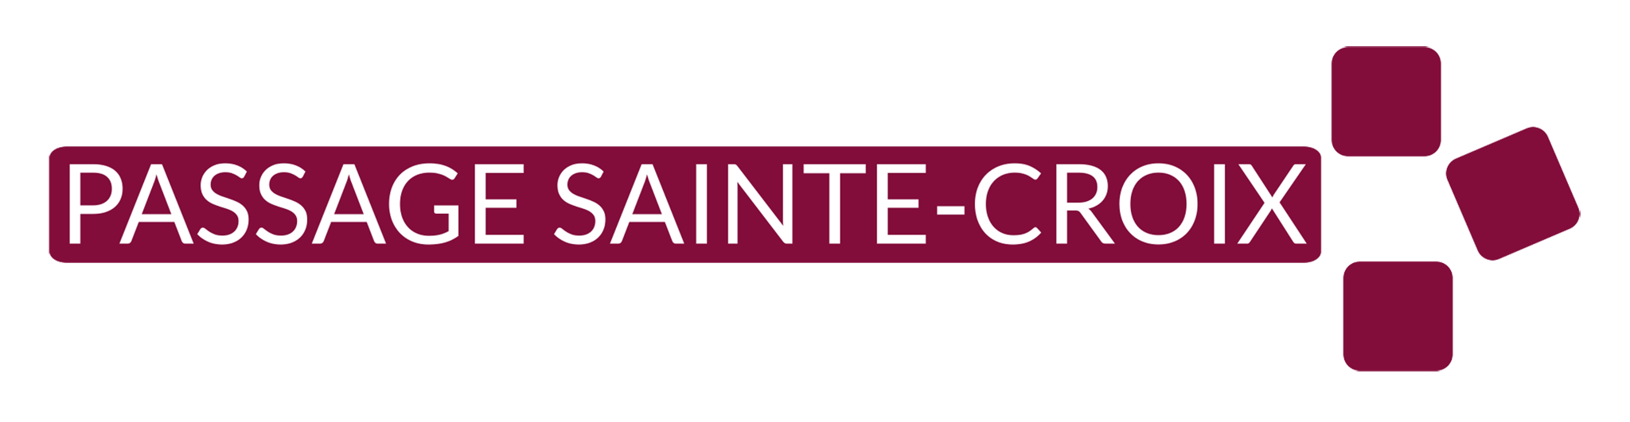

INFORMATIONS PRATIQUES
Référente accessibilité : Raphaëlle LETERRIER
Mail : rleterrier.passage@gmail.com
Téléphone : 02.51.83.23.75
Contact le jour de la sortie : accueil du Passage Sainte-Croix 02.51.83.23.75 ou accueil.passage@gmail.com

Page internet avec offre accessible : https://www.passagesaintecroix.fr/actionsculturelles

Accessibilité du bâtiment : en totalité

Adresse postale : 9 rue de la Bâclerie, 44000 Nantes
Arrêt ProxiTan : Place Sainte-Croix ou Rue de la Bâclerie
Places parking PMR : 15 rue de Strasbourg, 44000 Nantes
Accès transports : Tramway : Ligne 1 arrêt “Bouffay”, ligne 2 et 3 arrêt “Commerce”. Bus : C1, C2, C3, C6, et les lignes 11, 23, 26 et 54.

Tarifs expositions :
INDIVIDUEL : Gratuit
GROUPES : Gratuit
ACCOMPAGNATEUR : Gratuit

LES RENDEZ-VOUS ACCESSIBLES

Goûter culture
Concert de Jeanne-Marie Gilbert “Chanson au luth du Moyen Âge et de la Renaissance”
Le 28 octobre à 17h
Gratuit - Aucune réservation nécessaire
Chanter en s’accompagnant de son instrument est une pratique fondamentale dans la musique, en particulier au Moyen Âge et à la Renaissance. Les musiciens et les poètes allaient de ville en ville, de château en château distraire, émouvoir et raconter. C’est par ce vaste répertoire de chansons anciennes que Jeanne-Marie Gilbert, accompagnée de son luth ou de sa guiterne, invite à un voyage rempli de poésie, de douceur et d’harmonie.

Découverte de l’exposition “le Tactile Tour”
en partenariat avec l’association Valentin Hauÿs
au printemps prochain, dans le cadre du festival Handiclap (du mardi 21 au samedi 25 mars de 12h à 18h30).
Le Passage Sainte-Croix vous invite à découvrir une exposition tactile d’œuvres d’art (de Léonard de Vinci notamment) reproduites en trois dimensions pour pouvoir les toucher. Une manière de découvrir tactilement des œuvres d’art célèbres. Une visite en audiodescription sera disponible sur votre portable via un flashcode à l’entrée. Des visites guidées seront proposées pendant la semaine (dates à venir).

PRÉSENTATION DE LA STRUCTURE

Le Passage Sainte-Croix, centre culturel pluridisciplinaire en plein centre-ville, a pour but de promouvoir l’échange, la rencontre et le dialogue. Chaque année une programmation artistique et culturelle est mise en œuvre autour d’une thématique qui sert de fil rouge pour l’année culturelle. 2022-2023 explorera la thématique de l’ombre et de la lumière dans l’art, dans la création et dans nos vies. Expositions, concerts, spectacles, rencontres, les événements sont presque toujours gratuits pour permettre au plus grand nombre d’y participer.

CINÉMA

Le Cinématographe

INFORMATIONS PRATIQUES
Référent accessibilité : Simon HINDIÉ
Mail : publics@lecinematographe.com
Téléphone : 02 85 52 00 10, 06 52 13 15 78
Contact le jour de la sortie : 02 85 52 00 10

Programme accessible : mise en ligne tous les deux mois
Page internet avec offre accessible : https://www.lecinematographe.com/acces
Accueil avec technique guidage
Accessibilité du bâtiment : partiellement, marches et sanitaires non-adaptés

Adresse postale : 12 bis rue des Carmélites 44 000 NANTES
Arrêt ProxiTan : devant le cinéma
Places parking PMR : rue de Strasbourg et rue de Verdun

Accès transports :
TRAMWAY - ligne 1, arrêt Bouffay ou ligne 2, arrêt 50 Otages
BUS - ligne 11, 12, C1, C6, LUCIOLES, arrêt Saint-Pierre

Tarifs : Réservation indispensable
INDIVIDUEL séance normale : de 3 € à 5 €
INDIVIDUEL séance Ciné-Vendredi : de 1 € à 2,5 €
GROUPES (à partir de 2 personnes) : 2,5 €
ACCOMPAGNATEUR du groupe : gratuité
LES RENDEZ-VOUS ACCESSIBLES

Films en audiodescription – CINÉMA
Contactez-nous pour prendre connaissance des prochains films disponibles en audiodescription ou consultez directement notre site internet : https://www.lecinematographe.com/les-films-accessibles-au-cinematographe_r732.html

PRÉSENTATION DE LA STRUCTURE

Le Cinématographe est une salle de cinéma associative du centre-ville de Nantes spécialisée dans les films du répertoire, le jeune public et le cinéma de recherche. La question de l'accès à un cinéma de qualité pour tous les publics est au cœur du projet de la structure : accessibilité culturelle, tarifaire, physique, et également sensorielle.

Actuellement, l'accessibilité sensorielle ne concerne que certains films au format numérique... L'organisation de la filière cinématographique et les contraintes technologiques ne nous permettent pas d'avoir connaissance de l'accessibilité visuelle (audiodescription via le système Fidelio) d'un film en amont de sa réception. Chaque fois qu'un film est concerné, l'information est communiquée aux partenaires et au public.

Festival des 3 Continents

INFORMATIONS PRATIQUES
Référente accessibilité : Hélène LOISELEUX
Mail : publics@3continents.com
Téléphone : 02 40 69 89 37
Contact le jour de la sortie : Hélène Loiseleux - 06 75 46 57 28

Programme accessible : mise en ligne novembre 2022
Page internet avec offre accessible :
https://www.3continents.com/fr/les-3-continents/nos-engagements/accessibilite/

Accessibilité du bâtiment : partiellement, marche et sanitaires non-adaptés

Lieu de projection du film en audiodescription : au Cinématographe, 12 bis rue des Carmélites, 44 000 NANTES
Arrêt ProxiTan : devant le cinéma, accueil par des bénévoles.
Places parking PMR : à l'angle de la rue de Strasbourg et de la rue du Château – Place Saint-Pierre

Accès transports :
TRAMWAY - ligne 1, arrêt Bouffay ou ligne 2, arrêt 50 Otages
BUS - ligne 11, 12, C1, C6, LUCIOLES, arrêt Saint-Pierre

Tarifs :
TARIF SPÉCIFIQUE AUX PERSONNES EN SITUATION DE HANDICAP : 3 €
ACCOMPAGNATEUR : gratuité

LES RENDEZ-VOUS ACCESSIBLES

Film en audiodescription – CINÉMA
Avec matériel d'audiodescription émetteur – récepteur
Avec système Fidélio (10 places maximum)
Tout public

Dimanche 27 novembre 2022
De 14h15 à 15h30 - Film d’animation de 1h13 - à partir de 7 ans
Dounia et la princesse d’Alep
Dounia a 6 ans, elle quitte Alep avec quelques graines de nigelle au creux de la main et avec l’aide de la princesse d’Alep, Dounia fait le voyage vers un nouveau monde…

PRÉSENTATION DE LA STRUCTURE

Chaque année à la fin du mois de novembre, Le Festival des 3 Continents propose de faire découvrir à un large public des films d’Afrique, d’Amérique Latin et d’Asie, peu diffusés sur nos écrans à l’époque de sa création. Notre démarche vise à rendre les œuvres accessibles à toutes et tous. Le festival porte ainsi une attention particulière aux spectateurs en situation de handicap à travers un accès favorisé aux séances (accompagnement personnalisé, un accueil privilégié en salle, sensibilisation de l’équipe salariée et bénévole, tarif réduit).

LIVRES ET LECTURE

Bibliothèque municipale
Programme accessible : réalisation d'un agenda trimestriel sonore et en grands caractères.
Page internet avec offre accessible : https://bm.nantes.fr/home/espaces-dedies/accessibilite/personnes-aveugles-et-mal-voyant.html
Référente accessibilité : Catherine BOTREAU
Mail : catherine.botreau@mairie-nantes.fr
Téléphone : 02 40 93 41 74

INFORMATIONS PRATIQUES

> Médiathèque Floresca GUÉPIN
Contact le jour de la sortie : Florina Duret, 02 40 93 41 76

Accueil avec technique guidage
Accessibilité du bâtiment : en totalité, avec bandes de guidage podotactile

Adresse postale : 15 rue de la Haluchère, 44 300 NANTES
Arrêt ProxiTan : devant la médiathèque Floresca Guépin
Places parking PMR : dans la rue de la Haluchère et le mail Haroun Tazieff

Accès transports :
TRAMWAY - ligne 1, arrêt Souillarderie
BUS - ligne C7, arrêt Cousteau

LES RENDEZ-VOUS ACCESSIBLES
> Médiathèque Floresca GUÉPIN
Ateliers numériques - EOLE ET PLATON
Tout public
Sur rendez-vous
Durée : 1h
Un médiateur vous accompagne dans la découverte des 50 000 audiolivres de la bibliothèque Éole de l’Association Valentin Haüy. Un accès à la plateforme PLATON, la version numérique adaptée d'œuvres, est également proposé, ainsi que la manipulation du Victor Reader, appareil de lecture des formats Daisy et mp3.
Accès grand écran - Film en audiodescription - CINÉMA
Avec enceintes
Adultes
En 2022 : les jeudis 15 septembre, 20 octobre, 24 novembre, 15 décembre
De 14h30 à 16h30, séance de 2h
En 2023 : les jeudis 5 janvier, 2 février, 2 mars, 6 avril, 4 mai et le 15 juin
De 14h30 à 16h30, séance de 2 h
Accès grand écran - Film en audiodescription - CINÉMA en partenariat avec le FESTIVAL DES 3 CONTINENTS.
Avec enceintes
Adultes
Jeudi 20 octobre 2022 de 14h30 à 16h30, séance de 2h
Projection de « Wardi » en audiodescription
Film d’animation de Mats Grorud.

Jeudi 2 mars 2023 de 14h30 à 16h30, séance de 2h
Projection de «Parvana» en audiodescription
Film d’animation de Nora Twomey.

Prix littéraire – Livres format adapté
Adultes
Jeudi 10 novembre à 18h30
Durée : 2h
Présentation de la sélection du Prix du Roman Cezam 2023
Accessible sur clé USB et CD au format Daisy, il est possible d’écouter les livres en amont et de participer aux soirées d'échanges entre lecteurs, aux rencontres d'auteurs et au vote du Prix du Roman Cézam.
Quels livres sous le sapin ? - Avec une sélection d’audiolivres
Tout public
Samedi 26 novembre 2022 à 11h
Durée : 1h30
Présentation de documents
Partageons nos coups de cœur romans, beaux livres, albums jeunesse et audiolivres, et repartez avec des idées d’ouvrages à offrir pour les fêtes ! En partenariat avec la librairie Coiffard.
« Noah et Luna » - Conte olfactif par la compagnie Le TIR et la Lyre - Naturellement accessible
Sur inscription
A partir de 7 ans
Dimanche 4 décembre à 14h30 et à 16h
Durée : 1h
Embarquez pour une « expédition olfactive » à travers le monde à partir d'histoires traditionnelles librement adaptées. Une proposition intimiste, immersive et multisensorielle par deux comédiens. Noah et Luna, conte olfactif librement adapté d’Hansel et Gretel des frères Grimm, interroge la relation de L’Homme avec la nature… Vous plongerez dans l’univers d’une forêt, quelque part en Europe. Tentation et gourmandise, les apparences sont parfois trompeuses !

Atelier conversation - Naturellement accessible
Tout public
Les vendredis, hors vacances scolaires, à 14h30
Durée : 1h
Un atelier en petit groupe pour échanger, partager, pratiquer et améliorer votre français en toute convivialité.

Concert – Naturellement accessible
Par le Conservatoire de Nantes
Tout public
Le dimanche 2 avril 2023 à 16h
Durée : 45 minutes
Venez découvrir les grands élèves des ensembles de musique de chambre du Conservatoire de Nantes. Détendez votre esprit et vos oreilles en écoutant un concert en acoustique.

INFORMATIONS PRATIQUES

> Médiathèque Jacques DEMY

Contact le jour de la sortie : Chrystel Baudry, 02 40 41 42 24
chrystel.baudry@mairie-nantes.fr

Accessibilité du bâtiment : en totalité

Adresse postale :
15 rue de l’Héronnière
BP 44113
44041 NANTES cedex 1

Places parking PMR : rue de l’Héronnière et place de la Petite Hollande

Accès transports :
TRAMWAY - ligne 1, arrêt Médiathèque
BUS - ligne 11, arrêt Médiathèque
LES RENDEZ-VOUS ACCESSIBLES
> Médiathèque Jacques DEMY
Café blabla – Avec sélection d’audiolivres
Public adulte
Un samedi par mois, de septembre à juin, à 10h30
Durée : 1h30
Un temps d’échange sur la littérature, de partage de coups de cœur et autres découvertes.
Conversation en français – Naturellement accessible
Tout public
Les mardis à 18h30 et les vendredis à 14h30, hors vacances scolaires.
Durée : 1h
Un rendez-vous hebdomadaire en petit groupe pour échanger, partager, pratiquer et améliorer votre français en toute convivialité.

On sort ! – Naturellement accessible
Carte blanche à La Soufflerie
Tout public
Le mardi 13 septembre à 18h30
Durée : 1h
Vous vous sentez un peu perdus dans le foisonnement d’offres culturelles nantaises ? Nous avons la solution ! Venez à la rencontre de l’équipe de La Soufflerie, à Rezé, qui présentera sa programmation musicale 2022/2023. Vous pourrez piocher des idées de sorties et peut-être gagner des places !

L’exposition de 1889 et la musique –
Naturellement accessible
Conférence musicale animée par Marie-Emmanuel Biette
Tout public
Le mardi 11 octobre à 12h30
Durée : 1h
Vivez l’exposition universelle de 1889 comme si vous y étiez. Découvrez les musiques qui y ont été présentées : incursion en Extrême Orient avec le gamelan de Java, Le Mont Chauve de Moussorgsky, sans oublier Edison et son phonographe.
Rentrée littéraire – Avec sélection d’audiolivres
Tout public
Le mardi 19 octobre à 18h30
Durée : 1h
Venez découvrir nos sélections de romans et autres coups de cœur des libraires et bibliothécaires, en partenariat avec la librairie Coiffard.
Prix littéraire – Livres format adapté
Adultes
Jeudi 03 novembre à 18h30
Durée : 1h30
Présentation de la sélection du Prix du Roman Cezam 2023
Accessible sur clé USB et CD au format Daisy, il est possible d’écouter les livres en amont et de participer aux soirées d'échanges entre lecteurs, aux rencontres d'auteurs et au vote du Prix du Roman Cézam.

Musique Musique : rencontre avec Sara Murcia –
Naturellement accessible
Tout public
Le mardi 8 novembre à 18h30
Durée : 1h
Sarah Murcia est une contrebassiste éclectique aux influences variées, d’Henri Texier à Eberhard Weber, sans oublier le mouvement M’base. L’artiste échangera avec nous autour de son parcours, de ses collaborations et de son instrument : la contrebasse, le tout ponctué d’extraits musicaux.
En partenariat avec Pannonica.

On sort !
Carte blanche à La Bouche d’Air – Naturellement accessible
Tout public
Le mardi 06 décembre à 18h30
Durée : 1h
Pour ce second rendez-vous « On sort », venez rencontrer l’équipe de la Bouche d’air qui partagera les choix forts de sa programmation 2023, entre chanson française et musiques actuelles. Au programme, découvertes artistiques, diffusion d’extraits et quelques places à gagner !

Concert – Naturellement accessible
Par le Conservatoire de Nantes
Tout public
Le dimanche 5 mars 2023 à 16h
Durée : 45 minutes
Venez découvrir les grands élèves des ensembles de musique de chambre du Conservatoire de Nantes. Détendez votre esprit et vos oreilles en écoutant un concert en acoustique.

INFORMATIONS PRATIQUES

> Médiathèque Lisa BRESNER
Contact le jour de la sortie : équipe action culturelle du secteur Ouest, 02 40 41 54 06
Accessibilité du bâtiment : en totalité
Adresse postale : 23 boulevard Romanet, 44 100 NANTES

Accès transports :
TRAMWAY - ligne 1, arrêt Jamet

LES RENDEZ-VOUS ACCESSIBLES
> Médiathèque Lisa BRESNER

L'Atelier musical du Conservatoire –
Naturellement accessible
A partir de 6 ans
Mercredi 12 octobre et 14 décembre de 14h30 à 16h30
Durée : 2h
Travail autour de la poésie accompagné à l’oud par le musicien Samir Aouad

Conversation en français – Naturellement accessible
Tout public
Les mardis sauf pendant les vacances scolaires
à 14h30
Durée : 1h
Un rendez-vous hebdomadaire en petit groupe pour échanger, partager, pratiquer et améliorer votre français en toute convivialité.
Prix littéraire – Livres format adapté
Adultes
Mercredi 9 novembre à 18h30
Durée : 1h
Présentation de la sélection du Prix du Roman Cezam 2023
Accessible sur clé USB et CD au format Daisy, il est possible d’écouter les livres en amont et de participer aux soirées d'échanges entre lecteurs, aux rencontres d'auteurs et au vote du Prix du Roman Cézam.

INFORMATIONS PRATIQUES

> Médiathèque Luce COURVILLE
Contact le jour de la sortie : Violaine Godin, 02 40 41 53 52

Accueil avec technique guidage
Accessibilité du bâtiment : en totalité
Adresse postale : 1 rue Eugène Thomas
Arrêt ProxiTan : devant la médiathèque Luce Courville
Places parking PMR : parking entre le 1 et le 3 rue Eugène Thomas

Accès transports :
TRAMWAY - ligne 2, arrêt Chêne des anglais
BUS - ligne C2, arrêt chêne des anglais

LES RENDEZ-VOUS ACCESSIBLES
Médiathèque Luce COURVILLE

Concert – Naturellement accessible
Par le Conservatoire de Nantes
Tout public
Dimanche 5 mars à 16h
Durée : 45 minutes
Venez découvrir les grands élèves des ensembles de musique de chambre du Conservatoire de Nantes. Détendez votre esprit et vos oreilles en écoutant un concert en acoustique.
Conversation en français - Naturellement accessible
Tout public
Les jeudis, hors vacances scolaires, à 14h30
Durée : 1h
Un atelier en petit groupe pour échanger, partager, pratiquer et améliorer votre français en toute convivialité.
PRÉSENTATION DE LA STRUCTURE
La Bibliothèque municipale de Nantes rassemble et anime un réseau de huit médiathèques et bibliothèques publiques.
La carte d’abonnement gratuite pour les nantais ou non-nantais, vous permet d’accéder à un nouveau bouquet de ressources numériques à distance.Vous y retrouverez des plateformes adaptées :
Eole https://eole.avh.asso.fr/
et Platon https://exceptionhandicap.bnf.fr/platon-web/
la presse française et étrangère (Cafeyn), des audiolivres (audiocité.net et littérature audio.com), des films (Arte VOD vous propose des films en audiodescription).

La médiathèque Floresca Guépin est l’équipement de référence du réseau municipal nantais en matière d’accessibilité.
Elle abrite : le pôle Lire Autrement : logiciel de synthèse vocale Jaws, clavier braille, vidéo-agrandisseur…

Pour les adultes :
des audiolivres au format Daisy
des livres en grands caractères
la revue Valentin Haüy.

Pour les enfants :
des livres tactiles, des livres en braille, des livres CD, des audiolivres, des livres en grands caractères et des livres pour les enfants « dys ».

La Maison de la Poésie

INFORMATIONS PRATIQUES
Référente accessibilité : Estelle Dupart
Mail : estelle.dupart@maisondelapoesie-nantes.com
Téléphone : 02 40 69 22 32
Contact le jour de la sortie : Contacter Estelle Dupart en amont

Programme accessible : présentation sonore de la saison sur demande par téléphone ou sur rendez-vous.
Accessibilité de la bibliothèque de la Maison de la Poésie : en quasi-totalité mais accompagnement conseillé (escaliers)
Accessibilité de la programmation au lieu unique : en totalité
Site internet : http://maisondelapoesie-nantes.com/

Adresse postale : 2 rue des Carmes, 44000 Nantes
Arrêt ProxiTan : Commerce
Places parking PMR : Parking Decré-Bouffay

Accès transports : Tram ligne 1 – Arrêt Bouffay ou Commerce / Tram 2 et 3 – Arrêt Commerce / Toutes les lignes de bus qui desservent les arrêts Commerce ou Place du Cirque

Tarifs :
GRATUIT
LES RENDEZ-VOUS ACCESSIBLES

L’ensemble de la programmation (lectures, lectures-concerts, entretiens) est accessible.
Le festival MidiMinuitPoésie se déroule du 12 au 15 octobre dans différents lieux de Nantes (lieu unique, Pannonica, Jardin des Fonderies, Ateliers de Bitche, Cosmopolis et Café des Pangolins).
La programmation des « Poèmes en cavale » a lieu au salon de musique à l'étage du lieu unique (accessible avec un ascenseur)
Prochaines dates : 9 novembre à 19h30, 4 décembre à 17h, 7 décembre à 19h30

PRÉSENTATION DE LA STRUCTURE

http://maisondelapoesie-nantes.com
La Maison de la Poésie de Nantes a pour mission de diffuser la poésie contemporaine à destination de tous les publics. Elle défend une certaine vision de la poésie en tant qu’art du langage sans préconçu de formes ou de thèmes, affirmant au contraire une infinie liberté de création.
Elle invite des auteurs contemporains français et étrangers pour des lectures, des lectures-concerts, des performances, des entretiens, deux fois par mois au lieu unique lors de sa programmation Poèmes en cavale, et lors de son festival MidiMinuitPoésie en octobre.
Elle élabore des projets d’éducation artistique en direction des scolaires, étudiants, maisons de quartier, handicapés, milieu carcéral et dispose d’un centre de ressources ouvert à tous, spécialisé sur la poésie contemporaine (13000 titres) dont des documents sonores.

PARCOURS DANS LA VILLE

Le Voyage à Nantes

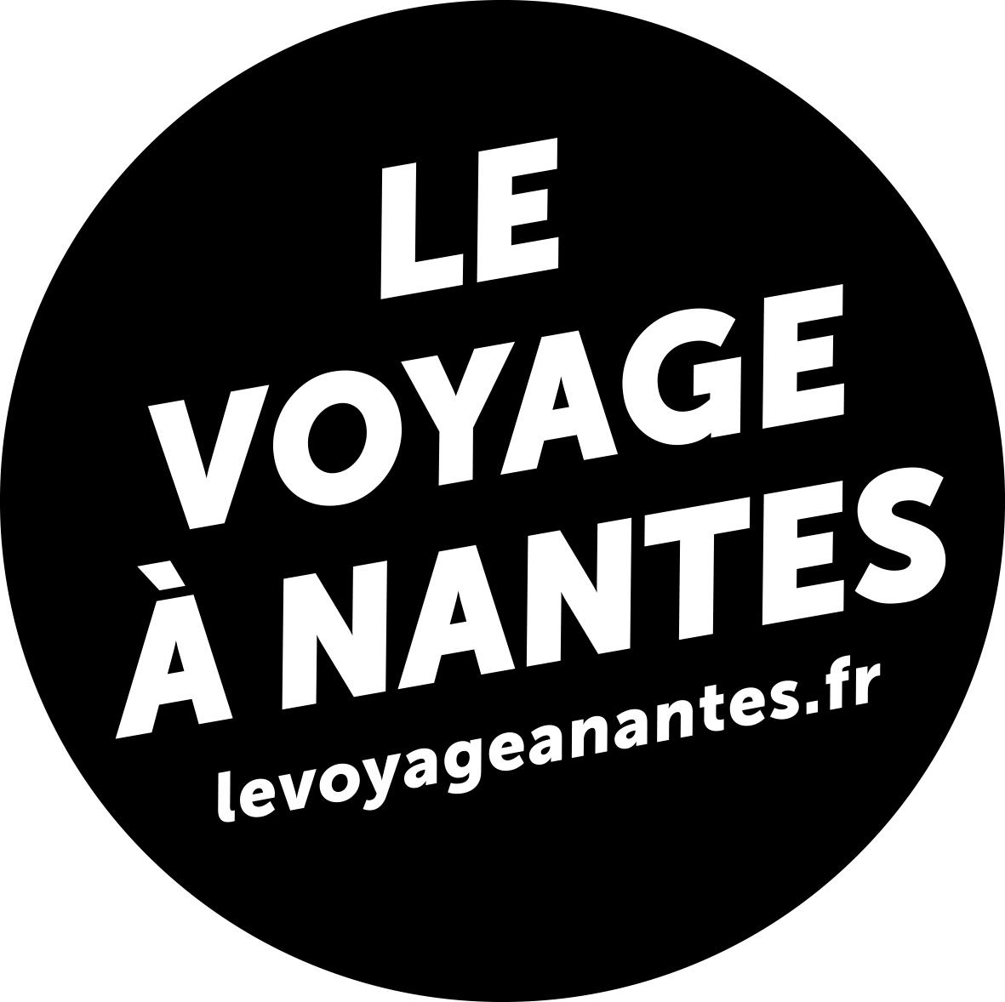

INFORMATIONS PRATIQUES
Référente accessibilité : Rozenn LE QUELLEC
Mail : rozenn.lequellec@lvan.fr
Téléphone : 02 72 65 32 79
Portable : 06 75 41 46 57

Programme accessible : mise en ligne au moment de l'événement estival puis de fin d’année.
Page internet avec offre accessible : https://www.levoyageanantes.fr/accessibilite/
Accessibilité des bâtiments : variable, en fonction des lieux

Lieu de l’événement Le Voyage à Nantes : les œuvres d’art sont installées dans l’espace public et réparties dans le centre-ville de Nantes et le long de l’estuaire de la Loire.

Proxitan, parking et transports : se référer au guide accessibilité en ligne pour les accès sur chaque site.

Tarifs :
INDIVIDUEL : gratuité
GROUPES (à partir de 8 personnes) : gratuité
ACCOMPAGNATEUR : gratuité

LES RENDEZ-VOUS ACCESSIBLES

Visite en autonomie - COLLECTION PERMANENTE DANS L'ESPACE PUBLIC
1 / Avec un livret d'aide à la visite en gros caractères et en braille
Avec des reproductions d’œuvres en relief
Avec un audioguide sous forme de CD
Avec une collection de 8 œuvres pérennes
Tout public

Ces supports d'aide à la visite sont disponibles au bureau d’accueil du Voyage à Nantes, 9 rue des États.

Liste des 8 œuvres d'art du parcours :

À NANTES
- « Le Grand Eléphant » et le « Carrousel des Mondes Marins » de François Delarozière et Pierre Oréfice : aux Machines de l’Île
- « L’Absence » de l’Atelier Van Lieshout : à l'École d’architecture de Nantes.
- « Les Anneaux » de Daniel Buren et Patrick Bouchain : quai des Antilles
- « Péage Sauvage » par le collectif Observatorium : au Quartier Malakoff

HORS NANTES
- « La Maison dans la Loire » de Jean-Luc Courcoult :
Couëron
- « Le bateau mou » d’Erwin Wurm : Le Pellerin
- « La Villa Cheminée » de Tatzu Nishi : Cordemais
- « Serpent d’Océan » de Huang Yong Ping : Saint-Brévin, plage du Nez de Chien

2 / Avec un podcast « Le Voyage permanent »
Avec une description des œuvres, de leur environnement
Avec des informations sur l’accès au site
Avec la parole des artistes
Avec une collection de 6 oeuvres pérennes

Liste des oeuvres du podcast :
À NANTES
- « Les Anneaux » de Daniel Buren et Patrick Bouchain : quai des Antilles
- « Éloge du pas de côté » de Philippe Ramette :
place du Bouffay
- « Belvédère de l’Hermitage » de Tadashi Kawamata :
sur la butte Sainte Anne
- « Les Brutalistes » de Martine Feipel et Jean Bechameil : sur la pointe est de l’île de Nantes
- « Paysage devant » de Delphine Coindet :
parc des Oblates
- « In a Silent Way » de Nathalie Talec :
sur l’île de Nantes, quartier de la création

Les podcasts sont disponibles en ligne sur toutes les plateformes d’écoute via cette page : https://lib.lvanweb.com/cdb/
Un flashcode permet également d’accéder au contenu à l’aide d’un smartphone.
Ce support est disponible au bureau d’accueil du Voyage à Nantes, 9 rue des États.

Visite en autonomie - ÉVÉNEMENT ESTIVAL DANS L'ESPACE PUBLIC “Le Voyage à Nantes”
Avec un guide accessibilité
Avec un accueil privilégié sur certains sites
Tout public

Le guide d’accessibilité est disponible au bureau d’accueil du Voyage à Nantes, 9 rue des États et téléchargeable sur le site internet, et présente les œuvres « coups de cœur » qui offrent aux visiteurs déficients visuels des expériences sensorielles, tactiles et sonores.
Pendant l’événement estival, des médiateurs sensibilisés à l'accueil des personnes en situation de handicap sont présents sur certains sites du centre-ville. Ils peuvent, sous réserve du flux de visiteurs, guider votre approche des œuvres et des expositions.

Liste des oeuvres pérennisées en 2022, dont une approche tactile est possible :
À NANTES
- « Extensions, rue Bias. Nantes 2022 » de Krijn de Koning : rue Bias
- « Miroirs des temps » de Pascal Convert : Cimetière Miséricorde, accès rue d’Auvours. Revêtement irrégulier et passages étroits.
- « Entre-temps, la traversée du Solilab » de l’Atelier Vecteur : 8 rue Saint Domingue

Visite en autonomie - ÉVÉNEMENT DE FIN D'ANNÉE DANS L'ESPACE PUBLIC “Le Voyage en hiver”
Nouveauté, en 2021, Nantes Métropole a mandaté Le Voyage à Nantes pour les fêtes de fin d’année. La première édition du Voyage en hiver aura lieu du 25 novembre 2022 au 1er janvier 2023. Ce voyage joyeux, chaleureux et décalé propose des installations artistiques qui interprètent la ville de façon singulière.
L’artiste Dominique Blais propose de réactiver les cloches de Nantes. Tel un rituel de fin d’année, cette musique est activée tous les jours aux mêmes heures, à 17h18 et 19h07. Une œuvre sonore qui invite à la contemplation et à la décélération.

PRÉSENTATION DE LA STRUCTURE

Le Voyage à Nantes est une structure chargée de la promotion du dispositif culturel de Nantes et regroupe :
- Château des ducs Bretagne
- Machines de l’île
- Mémorial de l’abolition de l’esclavage
- HAB Galerie
- Parc des Chantiers
- Parcours artistiques : Voyage à Nantes permanent, Estuaire Nantes - Saint-Nazaire, Voyage dans le vignoble

Le Voyage à Nantes développe les projets :
- Le Voyage à Nantes, événement estival
- Le Voyage en hiver
- Tables de Nantes, Les Tables de Nantes l’événement
- Traversée moderne d’un vieux pays

Le Voyage à Nantes propose de se laisser conduire le long d’un parcours matérialisé par une ligne verte tracée au sol (fortement contrastée mais non podotactile). Ce parcours rassemble des œuvres d’art dans l’espace public mais aussi, des lieux culturels, des sites patrimoniaux, des architectures incontournables, des espaces de convivialité…Chaque été un événement anime ce parcours en ville, avec des expositions, des installations artistiques éphémères, des lieux conviviaux.
Cette année, Le Voyage à Nantes présente la première édition du Voyage en hiver. Un nouveau songe et de nouveaux rituels de fin d’année à inventer ensemble avec des installations artistiques, une programmation musicale et des événements qui font la promotion de la gastronomie nantaise.

Les Machines de l’Ile

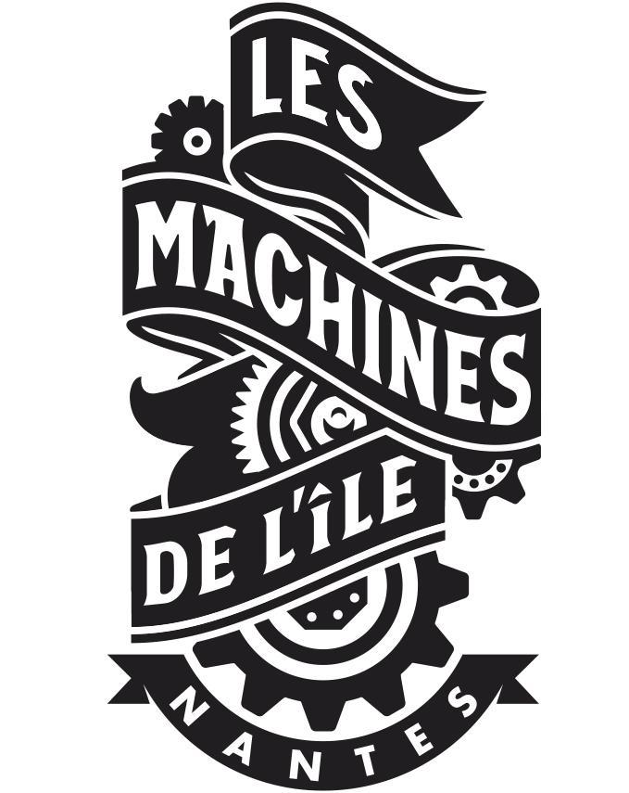

INFORMATIONS PRATIQUES
Référente accessibilité : Julie Alzaté
Mail : accessibilite@lesmachines-nantes.fr
Téléphone portable : 06 87 59 12 95

Page internet avec offre accessible : https://www.lesmachines-nantes.fr/pratique/accessibilite/
Accueil : équipes sensibilisées sans technique de guidage
Accessibilité du bâtiment : en quasi-totalité mais accompagnement conseillé (accès à la Branche Prototype difficile)

Adresse postale : Parc des Chantiers, Boulevard Léon Bureau, 44200 Nantes
Arrêt ProxiTan : sur le Parc des Chantiers
Places parking PMR : 21 places de stationnement dans le parking payant à proximité immédiate des Machines, 1 place située rue Arthur III et 3 autres places sur le Boulevard de la Prairie au Ducs

Accès transports :
Tramway Ligne 1 – Arrêt Chantiers Navals. Distance à pied depuis cet arrêt environ 500 mètres par le Pont Anne de Bretagne (parcours avec un dénivelé).
Chronobus C5 – Arrêt Prairie-au-Duc. Distance à pied depuis cet arrêt : 200 mètres

Tarifs individuels* :
- Visite de la Galerie des Machines : 6.90 € et gratuité pour la personne accompagnante

- Visite du Carrousel des Mondes Marins avec 2 modes de fonctionnement différents selon les saisons :
- - Mode découverte (les mardis, mercredis matins, jeudis et vendredis en période scolaire) : 6.90 € pour la personne en situation de handicap et gratuité pour la personne accompagnante
- - Mode forain (les week-ends, vacances scolaires toutes zones et les mercredis après-midi à partir de 14h) :
- → 6.90 € pour la visite avec tour de manège pour la personne en situation de handicap et 3 € pour la personne accompagnante
- → 5.30 € pour la visite sans tour de manège pour la personne en situation de handicap et gratuité pour la personne accompagnante

- Voyage en Grand Éléphant : 6.90 € et gratuité pour la personne accompagnante

Tarifs groupes* :
- Visite découverte : Galerie des Machines + Carrousel des Mondes Marins (mode forain ou découverte selon la date de visite) :
- - Enfant de 4-17 ans : 7.40 € par enfant en situation de handicap et gratuité pour la personne accompagnante
- - Adulte : 13.20 € par personne en situation de handicap et gratuité pour la personne accompagnante

- Voyage en Grand Éléphant :
- - Enfant de 8-17 ans : 5.30 € pour la personne en situation de handicap et gratuité pour la personne accompagnante
- - Adulte : 6.90 € pour la personne en situation de handicap et gratuité pour la personne accompagnante

Sur demande, possibilité de n’effectuer que la visite de la Galerie des Machines ou que le Carrousel des Mondes Marins
- - Visite Galerie des Machines : 6.60 €
- - Visite du Carrousel des Mondes Marins : 6.60 €

La réservation s’effectue auprès du service de réservation groupe par téléphone au : 02 40 20 60 11 ou par mail : groupes@levoyageanantes.fr
* En attente de validation, des changements de tarifs sont à prévoir en 2023.

LES RENDEZ-VOUS ACCESSIBLES

Visite en autonomie :

- - la Galerie des Machines : possibilité d’une présentation adaptée par un médiateur-machiniste quand le contexte le permet.
Mise à disposition de livrets d'aide à la visite en gros caractères et en braille avec des dessins thermogonflés.
Sur demande à l’accueil et en échange d’une pièce d’identité.
Des maquettes et des totems en bois et métal permettant une découverte tactile des machines sont en accès libre dans la Galerie.
Un audioguide sous forme d’application est à télécharger pour une aide à la visite audio (téléchargeable à distance, l’application donne droit au contenu uniquement à proximité de la Galerie).

- 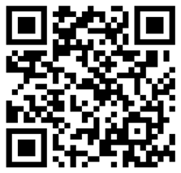

- le Carrousel des Mondes Marins : possibilité de consulter des livrets d'aide à la visite en gros caractères et en braille avec des dessins thermogonflés.
Sur demande à l’accueil et en échange d’une pièce d’identité.
Mode découverte : visite commentée et animée avec appréhension tactile des machines et embarquement au niveau 3.
Mode forain : les éléments du Carrousel sont accessibles mais accompagnement conseillé.

- - Le Voyage en Grand Éléphant : possibilité de consulter des livrets d'aide à la visite en gros caractères et en braille avec des dessins thermogonflés.
Sur demande à bord de l’Éléphant.
Présence d’un médiateur-machiniste pour accompagner la découverte de l’Éléphant.

Un plan du site

- 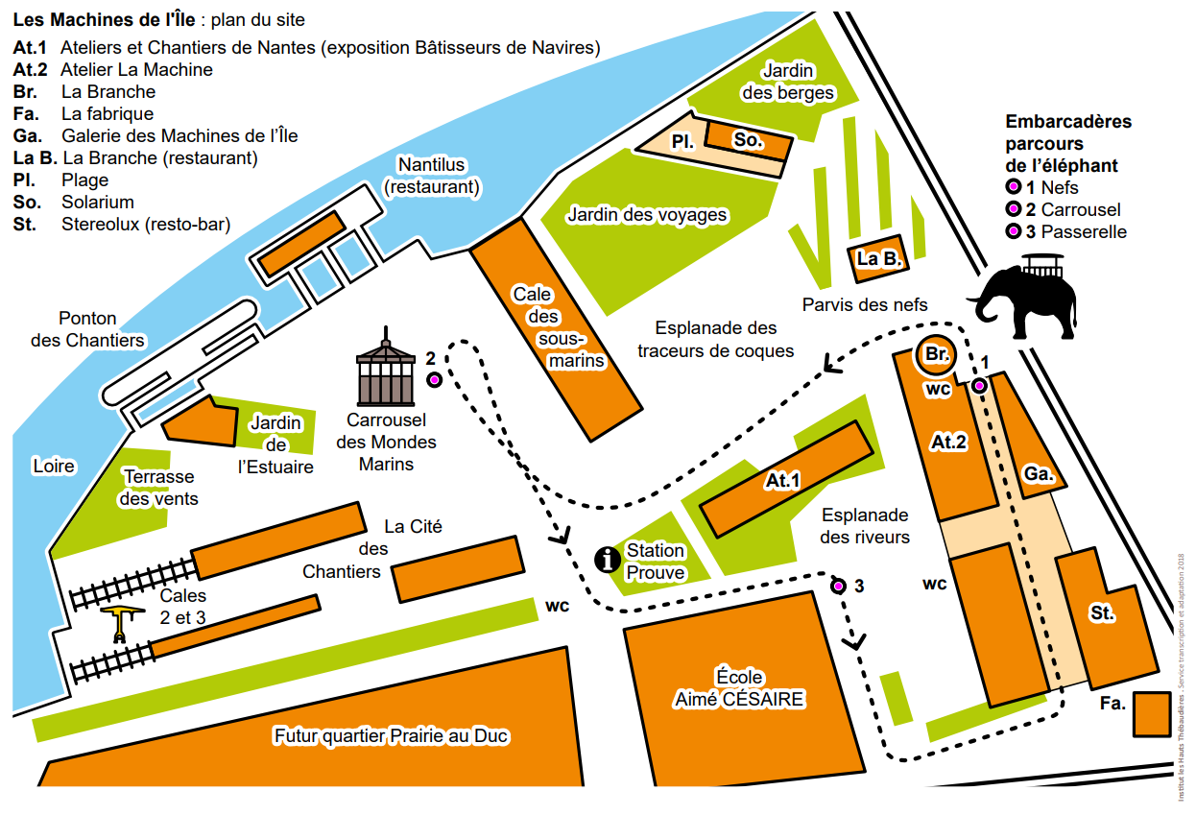
Les Machines de l’île est un projet artistique totalement inédit installé sur le site des anciens Chantiers Navals de Nantes depuis 2007. Né de l’imagination de François Delaroziere et de Pierre Orefice, il se situe à la croisée des « mondes inventés » de Jules Verne, de l’univers mécanique de Léonard de Vinci et de l’histoire industrielle de la ville. Les Machines de l'île se compose de la Galerie des Machines, véritable laboratoire du futur projet de l’Arbre aux Hérons, du Carrousel des Mondes Marins, manège géant sur trois niveaux et du Grand Éléphant qui propose un étonnant voyage sur une architecture en mouvement.

Retrouvez le programme de la Saison Culturelle Accessible ici : https://metropole.Nantes.fr/sortir/vie-locale/culture/rendez-vous-culturels

Pour toute information et demande du document :
allo nantes : 02 40 41 90 00
CONTACT@mairie-nantes.fr

La réalisation de ce document a été coordonnée par Nantes Métropole - Direction Générale Culture et Arts dans la Ville - Mission Action Culturelle et Territoire - Septembre 2022

